**TRƯỜNG ĐẠI HỌC KINH TẾ QUỐC DÂN**

**VIỆN CÔNG NGHỆ THÔNG TIN VÀ KINH TẾ SỐ**

**---🙚🙚🕮🙘🙘---**



**BÁO CÁO ĐỀ ÁN CHUYÊN NGÀNH**

**CÔNG NGHỆ THÔNG TIN**

***Đề tài:***

**Phân tích và thiết kế hệ thống website Vncodelab.**

**Giảng viên hướng dẫn   : TS. Phạm Xuân Lâm**

**Sinh viên thực hiện : Cao Thị Thu Thảo**

**Lớp tín chỉ : Đề án chuyên ngành CNTT (119)_1**

**Hà Nội – 11/2019**

Mục lục

LỜI MỞ ĐẦU 3

PHÂN TÍCH VÀ THIẾT KẾ HỆ THỐNG 4

I. Mô tả bài toán 4

1. Các đối tượng của hệ thống 4

2. Chức năng của hệ thống 5

3. Quy trình nghiệp vụ 7

II. Phân tích hệ thống 8

1. Các tác nhân ngoài 8

2. Biểu đồ usecase 8

3. Biểu đồ lớp 33

4. Biểu đồ trạng thái chức năng 33

5. Biểu đồ hoạt động ( mô tả luồng quy trình nghiệp vụ ) 38

III. Thiết kế hệ thống 44

1. Thiết kế cơ sở dữ liệu 45

2. Thiết kế giao diện 46

KIỂM THỬ 55

TÀI LIỆU THAM KHẢO 96

# LỜI MỞ ĐẦU

Hiện nay, công nghệ thông tin đã và đang trở thành ngành kinh tế mũi nhọn của đất nước, có tỷ lệ đóng góp cho tăng trưởng GDP đất nước ngày càng cao. Công nghệ thông tin giờ đây đã có mặt ở nhiều phương diện trong cuộc sống hàng ngày của chúng ta, từ thương mại đến giải trí, thậm chí cả văn hóa, xã hội và nhiều lĩnh vực khác.

Đặc biệt trong giáo dục, việc ứng dụng CNTT trong giảng dạy, học tập và quản lý giáo dục đang được triển khai rộng rãi ở mọi loại hình cơ sở đào tạo. Mặc dù đã đang đạt được những kết quả đáng ghi nhận, tuy nhiên thực trạng hiện nay vẫn đang đặt ra những yêu cầu cấp thiết về việc làm sao để có thể ứng dụng một cách tốt hơn nữa CNTT vào trong giáo dục, đồng thời đào tạo ra đội ngũ kỹ sư CNTT chất lượng cao, có đủ phẩm chất và kỹ năng, góp phần vào cuộc cách mạng công nghiệp 4.0 và xây dựng đất nước ngày một phát triển vững mạnh hơn.

Xuất phát từ mục đích cung cấp một môi trường giúp giáo viên và học sinh có thể dạy và học lập trình một cách dễ dàng, website Vncodelab đã được xây dựng với một số chức năng nổi bật như cung cấp các bài thực hành thuộc các ngôn ngữ và kỹ năng khác nhau, được trình bày rõ ràng dễ hiểu, nhờ đó người học có thể làm theo từng bước một cách dễ dàng. Ngoài ra hệ thống cũng có cơ chế quản lý lớp tương tự như Google Classroom, giúp giáo viên dễ dàng quản lý và điều hành lớp học.

Cấu trúc đề án bao gồm 2 phần lớn:

Phần 1: Phân tích và thiết kế hệ thống website Vncodelab

Phần 2: Kiểm thử

Mặc dù đã cố gắng nhưng do trình độ kiến thức và kinh nghiệm còn hạn chế, nên không tránh khỏi có những sơ sót. Em rất mong được sự nhận xét, đánh giá, đóng góp ý kiến của thầy để đề án này được hoàn thiện hơn.

Em xin chân thành cảm ơn!

# PHÂN TÍCH VÀ THIẾT KẾ HỆ THỐNG

## Mô tả bài toán

### *Các đối tượng của hệ thống*

* Giáo viên: là những người có thể đăng nhập vào hệ thống và thực hiện ba chức năng chính sau:
* Giáo viên có thể đưa các bài lab lên hệ thống thông qua một chức năng đơn giản của website.
* Nhờ có cơ chế quản lý lớp, giáo viên có thể gửi bài thực hành cho sinh viên trong classroom, nhận bài làm của sinh viên đồng thời có thể theo dõi chi tiết tình hình lớp học.
* Giáo viên có thể tạo khóa học bằng cách chọn và gom nhóm các bài lab phù hợp, có sẵn trên hệ thống.
* Sinh viên: Sau khi đăng nhập vào hệ thống, sinh viên sẽ có thể:
* Xem các bài lab: Sinh viên sẽ chọn các ngôn ngữ lập trình hoặc các kỹ năng. Khi đấy website sẽ hiển thị danh sách các bài thực hành để sinh viên làm theo.
* Tham gia vào classroom: Khi sinh viên tham gia vào classroom, sinh viên sẽ có thể nhận bài thực hành từ giáo viên. Sau khi làm đến cuối bài thực hành, website sẽ có thêm tuỳ chọn để sinh viên gửi kết quả bài thực hành cho giáo viên.
* Xem khóa học: Sinh viên có thể xem các khóa học mà giáo viên đã tạo trên hệ thống. Trong khóa học có các bài lab được gom nhóm phù hợp theo chủ đề, giúp sinh viên có thể dễ dàng theo dõi và cập nhật kiến thức.
* Quản trị viên: là người thực hiện các chức năng sau:
* Quản lý các tài khoản của người dùng (thêm, sửa và xóa )
* Quản lý các bài lab ( thêm bài, duyệt bài lab mà giáo viên đăng lên, xóa bài,…)
* Quản lý thông tin classroom
* Quản trị hệ thống (thiết lập, cài đặt, cấu hình,… hệ thống )
* Tìm kiếm và báo cáo thống kê.

### *Chức năng của hệ thống*

* Hệ thống có các chức năng chính sau:

|  |  |  |
| --- | --- | --- |
| STT | Tên chức năng | Mô tả |
| 1 | Đăng nhập | Chức năng này cho phép người dùng ( giáo viên và sinh viên ) có thể vào hệ thống thông qua tài khoản Google để thực hiện các chức năng của họ. |
| 2 | Cập nhật thông tin tài khoản | Chức năng này giúp người dùng có thể cập nhật lại thông tin tài khoản của mình nếu có sự thay đổi. |
| 3 | Chuyển đổi ngôn ngữ | Ngoài tiếng Việt, hệ thống còn hỗ trợ 7 ngôn ngữ phổ biến khác. Người dùng có thể tùy chọn ngôn ngữ sử dụng phù hợp, lúc này hệ thống sẽ tiến hành chuyển đổi từ ngôn ngữ mặc định của hệ thống sang ngôn ngữ người dùng đã chọn. |
| 4 | Quản lý bài lab | Giáo viên sẽ có thể thực hiện quản lý bài lab của mình, bao gồm: tạo bài lab, chỉnh sửa bài lab và xóa bài lab. |
| 5 | Quản lý classroom | Giáo viên thực hiện chức năng quản lý classroom thông qua việc tạo classroom, gửi bài tập cho sinh viên trong lớp, nhận bài tập mà sinh viên đã nộp và hủy classroom khi không cần thiết. |
| 6 | Tạo khóa học từ các bài lab | Giáo viên sẽ có thể chọn và gom nhóm các bài lab phù hợp để tạo thành các khóa học, giúp thuận tiện hơn trong quá trình dạy và học lập trình. |
| 7 | Tìm kiếm bài lab | Người dùng có thể tìm kiếm bài lab bằng cách nhập từ khóa tìm kiếm vào ô tìm kiếm trên website, click vào nút tìm kiếm, từ cơ sở dữ liệu sẽ đưa ra các bài lab liên quan nhất đến từ khóa. |
| 8 | Xem bài lab | Sinh viên có thể truy cập vào hệ thống, chọn xem các bài lab mà giáo viên đã tạo theo từng chủ đề cụ thể. |
| 9 | Tham gia vào classroom | ở chức năng này, sinh viên có thể tham gia vào classroom, nhận bài tập mà giáo viên đã giao và sau khi hoàn thành xong bài tập, sinh viên có thể nộp bài tập cho giáo viên ngay trên classroom. |
| 10 | Xem khóa học | Sinh viên có thể chọn và xem các khóa học mà giáo viên đã tạo trên hệ thống. |
| 11 | Bình luận | Chức năng này cho phép sinh viên và giáo viên có thể bình luận trên hệ thống, giúp tăng sự tương tác đáng kể giữa giáo viên và sinh viên |
| 12 | Quản lý tài khoản | Chức năng này cho phép quản trị viên có thể quản lý tài khoản người dùng, bao gồm thêm tài khoản, cập nhật thông tin tài khoản khi người dùng thay đổi và xóa tài khoản. |
| 13 | Quản lý bài lab | Ở chức năng này, quản trị viên có thể thêm mới bài lab vào hệ thống; duyệt bài lab khi giáo viên tạo bài mới trước khi thêm vào hệ thống; chỉnh sửa thông tin bài lab khi giáo viên chỉnh sửa bài lab và xóa bài lab khi không cần thiết hoặc không phù hợp. |
| 14 | Quản lý thông tin classroom | Chức năng này cho phép quản trị viên có thể quản lý các thông tin liên quan đến classroom ( ID, tên, thời gian tạo, thời gian hủy,…) |
| 15 | Quản trị hệ thống | Chức năng này cho phép quản trị viên có thể thiết lập, cài đặt, cấu hình,… hệ thống |
| 16 | Tìm kiếm và báo cáo thống kê | Quản trị viên có thể tìm kiếm các thông tin để báo cáo thống kê khi cần thiết ( ví dụ báo cáo về số lượng người dùng đang truy cập hệ thống, số bài lab đang hiện có, số khóa học trên hệ thống,…) |

### *Quy trình nghiệp vụ*

Người dùng bất kỳ có thể vào trang để xem thông tin và nội dung của các bài lab ( *gồm mã bài lab, tên bài lab, chủ đề, nội dung*), thuộc các ngôn ngữ lập trình và chức năng khác nhau. Khi người dùng muốn sử dụng các chức năng khác phải đăng nhập vào hệ thống thông qua tài khoản google. Quản trị viên sẽ quản lý người dùng thông qua chức năng quản lý tài khoản.

         Khi người dùng đã đăng nhập vào hệ thống thì sẽ có thể chỉnh sửa thông tin tài khoản của mình. Tùy theo người dùng là sinh viên hay giáo viên mà có những chức năng khác nhau. Nếu người dùng là giáo viên thì sẽ có thể upload các bài lab lên hệ thống. Quản trị viên sẽ duyệt nội dung của các bài lab này. Nếu các bài lab được duyệt thì lúc đó chúng sẽ được xuất hiện ở trên hệ thống, người dùng có thể tìm kiếm được dễ dàng. Sau khi các bài lab được upload lên hệ thống, giáo viên sẽ có thể gom nhóm các bài lab phù hợp về nội dung và chủ đề để tạo thành các khóa học ( gồm *mã khóa học, tên khóa học, chủ đề, nội dung* ). Các khóa học giúp sinh viên có thể theo dõi các bài lab phù hợp về chủ đề và nội dung một cách thuận tiện, giảm bớt thời gian tìm kiếm và tăng hiệu quả học tập.

Bên cạnh đó, hệ thống website còn có cơ chế quản lý lớp tương tự Google Classroom giúp giáo viên và sinh viên dạy và học lập trình dễ dàng hơn. Ở chức năng này, giáo viên có thể dễ dàng gửi bài thực hành cho sinh viên đã tham gia vào trong classroom. Khi sinh viên làm đến cuối bài thực hành sẽ có chức năng đơn giản giúp họ có thể gửi bài làm cho giáo viên. Đặc biệt, trong quá trình lớp hoạt động, giáo viên và sinh viên có thể tương tác hiệu quả với nhau thông qua chức năng bình luận. Ngoài ra, giáo viên còn được cung cấp các thông tin liên quan đến lớp học như tổng số sinh viên đã tham gia vào lớp, trình trạng hoàn thành bài tập của sinh viên (số lượng sinh viên hoàn thành đến bước nào và thời gian đã sử dụng để hoàn thành bước đó), số sinh viên đã nộp bài cũng như chưa nộp,…

Ngoài chức năng quản lý tài khoản, quản trị viên còn có chức năng quản lý bài lab (số lượng bài lab được tải lên hệ thống theo ngày, tổng số bài lab đang có trên hệ thống, thêm mới bài lab, sửa và xóa bài lab khỏi hệ thống ,…); chức năng quản lý thông tin classroom ( thời gian tạo, tổng số sinh viên tham gia lớp, giáo viên quản lý lớp,…); chức năng quản trị hệ thống ( giúp quản trị viên có thể thiết lập, cài đặt, cấu hình,… hệ thống). Cuối cùng, quản trị viên có thể thực hiện các báo cáo và thống kê như: báo cáo các lớp học đang hoạt động theo từng tháng, theo từng chủ đề; báo cáo danh sách các bài lab có lượt xem nhiều nhất theo tháng,…

Đặc biệt, ngoài tiếng Việt ra hệ thống còn hỗ trợ 7 ngôn ngữ phổ biến khác. Khi người dùng chọn ngôn ngữ sẽ sử dụng thì hệ thống sẽ có chức năng giúp chuyển đổi ngôn ngữ hiện tại sang ngôn ngữ mà người dùng đã chọn.

## Phân tích hệ thống

### *Các tác nhân ngoài*

* Giáo viên: Tạo bài lab, quản lý classroom ( tạo classroom, gửi bài cho sinh viên trong lớp, theo dõi tình tình lớp và nhận bài làm mà sinh viên đã nộp ) và tạo khóa học ( chọn lựa và gom nhóm các bài lab phù hợp về chủ đề và nội dung thành các khóa học ).
* Sinh viên: Xem các bài lab trên hệ thống, tham gia vào classroom ( nhận bài tập từ giáo viên, gửi bài đã làm cho giáo viên ) và xem các khóa học mà giáo viên đã tạo trên hệ thống.
* Quản trị viên: Quản lý các tài khoản của người dùng (thêm, sửa, xóa tài khoản), quản lý các bài lab ( thêm bài, duyệt bài lab mà giáo viên đăng lên, chỉnh sửa bài, xóa bài,…), quản lý classroom, quản trị hệ thống và báo cáo thống kê.

### *Biểu đồ usecase*

* 1. ***Các usecase của hệ thống***

Hệ thống website Vncodelab có những chức năng chính sau:

* Đăng nhập
* Cập nhật thông tin tài khoản
* Quản lý bài lab
* Quản lý classroom
* Tạo khóa học từ bài lab
* Xem bài lab
* Tham gia vào classroom
* Xem khóa học
* Chuyển đổi ngôn ngữ
* Quản lý tài khoản
* Quản lý bài lab
* Quản lý classroom
* Tìm kiếm và báo cáo thống kê
  1. ***Đặc tả các usecase và biểu đồ của hệ thống***
     1. Biểu đồ usecase tổng quan của hệ thống

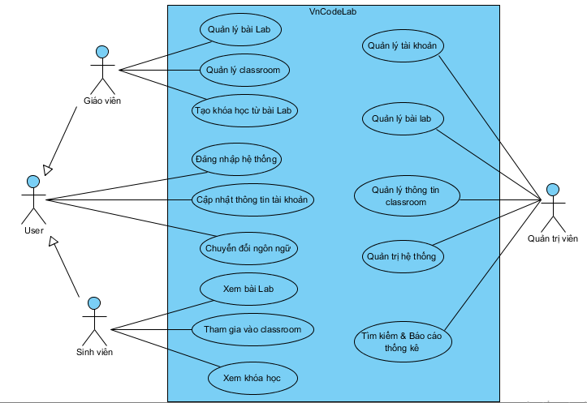

* + 1. Usecase đăng nhập
* Đặc tả usecase Đăng nhập

|  |  |
| --- | --- |
| **Tên usecase** | Đăng nhập |
| **Tác nhân** | Giáo viên, sinh viên, quản trị viên |
| **Mức** | 1 |
| **Tiền điều kiện** | Có tài khoản google |
| **Đảm bảo tối thiểu** | Hệ thống loại bỏ các thông tin người dùng vừa nhập và hiển thị thông báo hỏi xem người dùng có muốn tiếp tục đăng nhập không. Nếu có thì tiếp tục chức năng đăng nhập, không thì trở về màn hình chính. |
| **Đảm bảo thành công** | Người dùng đăng nhập thành công vào hệ thống |
| **Kích hoạt** | Người dùng chọn đăng nhập vào hệ thống |
| **Luồng sự kiện chính** | 1. Hệ thống hiển thị nút đăng nhập bằng tài khoản google 2. Người dùng nhập thông tin đăng nhập tài khoản google 3. Hệ thống kiểm tra thông tin tài khoản của người dùng 4. Hệ thống lưu thông tin tài khoản của người dùng vào DB 5. Hệ thống thông báo người dùng đăng nhập thành công, chuyển về trang chủ. |
| **Ngoại lệ** | 3.Hệ thống thông báo thông tin tài khoản không hợp lệ  3.1.Hệ thống yêu cầu người dùng nhập lại thông tin  3.2.Người dùng nhập lại thông tin người dùng |

* + 1. Usecase cập nhật thông tin tài khoản
* Đặc tả usecase cập nhật thông tin tài khoản

|  |  |
| --- | --- |
| **Tên usecase** | Cập nhật thông tin tài khoản |
| **Tác nhân** | Giáo viên, sinh viên |
| **Mức** | 1 |
| **Tiền điều kiện** | Đã đăng nhập thành công vào hệ thống |
| **Đảm bảo tối thiểu** | Hệ thống loại bỏ các thông tin người dùng vừa nhập và hiện thị thông báo hỏi xem người dùng có muốn tiếp tục cập nhật thông tin không. Nếu có thì tiếp tục chức năng cập nhật thông tin, không thì trở về màn hình chính. |
| **Đảm bảo thành công** | Thông tin của người dùng được cập nhật thành công trên hệ thống |
| **Kích hoạt** | Người dùng chọn cập nhật thông tin tài khoản |
| **Luồng sự kiện chính** | 1. Hệ thống hiển thị nút cập nhật thông tin tài khoản 2. Người dùng nhập thông tin tài khoản lên hệ thống 3. Hệ thống kiểm tra thông tin tài khoản của người dùng 4. Hệ thống lưu thông tin tài khoản mới của người dùng vào CSDL 5. Hệ thống thông báo người dùng cập nhật thông tin tài khoản thành công, chuyển về trang chủ. |
| **Ngoại lệ** | 1. Hệ thống thông báo thông tin tài khoản không hợp lệ    1. Hệ thống yêu cầu người dùng nhập lại thông tin tài khoản    2. Người dùng nhập lại thông tin tài khoản |

* + 1. Usecase chuyển đổi ngôn ngữ

|  |  |
| --- | --- |
| **Tên usecase** | Chuyển đổi ngôn ngữ |
| **Tác nhân** | Giáo viên, sinh viên |
| **Mức** | 1 |
| **Tiền điều kiện** | Giáo viên, sinh viên đã đăng nhập thành công vào hệ thống |
| **Đảm bảo tối thiểu** | Hệ thống thông báo chuyển đổi ngôn ngữ không thành công |
| **Đảm bảo thành công** | Ngôn ngữ của hệ thống được chuyển đổi từ ngôn ngữ mặc định sang ngôn ngữ người dùng đã lựa chọn |
| **Kích hoạt** | Người dùng lựa chọn chức năng chuyển đổi ngôn ngữ |
| **Luồng sự kiện** | * 1. Hệ thống hiển thị listbox các ngôn ngữ của hệ thống   2. Người dùng tiến hành lựa chọn và nhấn vào ngôn ngữ mà mình mong muốn chuyển đổi   3. Hệ thống tiến hành chuyển đổi từ ngôn ngữ hệ thống sang ngôn ngữ người dùng đã chọn   4. Người dùng thoát khỏi chức năng chuyển đổi ngôn ngữ |
| **Ngoại lệ** | Không |

* + 1. Usecase quản lý bài lab
* *Biểu đồ usecase Quản lý bài lab*

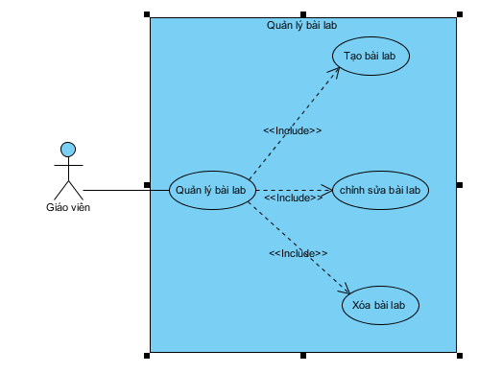

* + - 1. Đặc tả usecase tạo bài lab

|  |  |
| --- | --- |
| **Tên usecase** | Tạo bài lab |
| **Tác nhân** | Giáo viên |
| **Mức** | 2 |
| **Tiền điều kiện** | Giáo viên đã đăng nhập thành công vào hệ thống |
| **Đảm bảo tối thiểu** | Hệ thống loại bỏ các thông tin giáo viên vừa nhập và quay lại bước trước. |
| **Đảm bảo thành công** | Bài lab được tạo thành công trên hệ thống |
| **Kích hoạt** | Giáo viên chọn chức năng tạo lab mới |
| **Luồng sự kiện chính** | 1. Hệ thống hiển thị ra một cửa sổ, cho phép giáo viên nhập ID bài lab viết bằng Google Doc và tên ngôn ngữ lập trình trong bài thực hành. 2. Giáo viên nhấn vào nút thêm bài 3. Hệ thống kiểm tra, export bài lab từ google doc và xác nhận hợp lệ. 4. Hệ thống thêm nội dung  bài lab vào CSDL 5. Hệ thống thông báo bài lab được tạo thành công và cập nhật danh sách bài lab của giáo viên. 6. Giáo viên thoát khỏi chức năng tạo lab. |
| **Ngoại lệ** | 3.1 Hệ thống thông báo bài lab đã có trong CSDL, vui lòng cập nhật.  3.1.1 Hệ thống hỏi giáo viên có muốn thêm bài lab khác hay không  3.1.2 Giáo viên chọn thêm bài lab khác  3.2 Hệ thống thông báo bài lab không hợp lệ  3.2.1 Hệ thống hỏi giáo viên có muốn thêm bài lab khác hay không  3.2.2 Giáo viên chọn thêm bài lab khác |

* + - 1. Đặc tả usecase chỉnh sửa bài lab

|  |  |
| --- | --- |
| **Tên usecase** | Chỉnh sửa bài lab |
| **Tác nhân** | Giáo viên |
| **Mức** | 2 |
| **Tiền điều kiện** | Giáo viên đã tạo bài lab thành công trên hệ thống |
| **Đảm bảo tối thiểu** | Hệ thống loại bỏ các thông tin giáo viên vừa nhập, hiển thị thông báo chưa chỉnh sửa thành công và quay lại bước trước. |
| **Đảm bảo thành công** | Bài lab được chỉnh sửa thành công trên hệ thống |
| **Kích hoạt** | Giáo viên chọn chức năng chỉnh sửa bài lab |
| **Luồng sự kiện chính** | 1. Hệ thống hiển thị nút chỉnh sửa bài lab 2. Giáo viên nhập nội dung cần chỉnh sửa trong bài lab lên hệ thống 3. Hệ thống kiểm tra thông tin bài lab 4. Hệ thống lưu thông tin bài lab mới vào CSDL 5. Hệ thống thông báo giáo viên chỉnh sửa bài lab thành công, chuyển về trang chủ. |
| **Ngoại lệ** | 3.1. Hệ thống thông báo nội dung bài lab không hợp lệ  3.1.1. Hệ thống yêu cầu giáo viên nhập lại nội dung bài lab cần chỉnh sửa  3.1.2. Giáo viên nhập lại thông tin cần chỉnh sửa |

* + - 1. Đặc tả usecase xóa bài lab

|  |  |
| --- | --- |
| **Tên usecase** | Xóa bài lab |
| **Tác nhân** | Giáo viên |
| **Mức** | 2 |
| **Tiền điều kiện** | Giáo viên đã tải bài lab thành công vào hệ thống |
| **Đảm bảo tối thiểu** | Hệ thống hiển thị thông báo bài lab chưa được xóa thành công và chuyển về bước trước |
| **Đảm bảo thành công** | Bài lab bị xóa khỏi hệ thống |
| **Kích hoạt** | Giáo viên chọn chức năng xóa bài lab |
| **Luồng sự kiện chính** | * + - 1. Giáo viên chọn vào bài lab mà muốn xóa khỏi hệ thống       2. Hệ thống hiển thị thông báo hỏi xem giáo viên có chắc chắn muốn xóa bài lab khỏi hệ thống       3. Hệ thống kiểm tra xem yêu cầu xóa bài của giáo viên có hợp lệ không       4. Hệ thống xóa nội dung bài lab khỏi CSDL và thông báo đã xóa thành công.       5. Giáo viên thoát khỏi chức năng xóa bài lab |
| **Ngoại lệ** | 2. Giáo viên nhấn vào nút hủy ( không muốn xóa )  2.1. Hệ thống quay lại bước trước  3. Hệ thống thông báo yêu cầu xóa bài lab của giáo viên không hợp lệ  3.1. Quay lại bước trước |

* + 1. Usecase Quản lý classroom
* *Biểu đồ usecase Quản lý classroom*

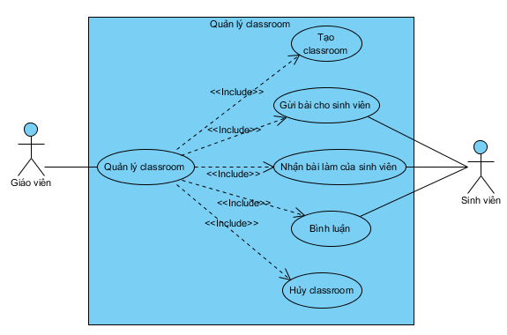

* + - 1. Đặc tả usecase tạo classroom

|  |  |
| --- | --- |
| **Tên usecase** | Tạo classroom |
| **Tác nhân** | Giáo viên |
| **Mức** | 2 |
| **Tiền điều kiện** | Giáo viên đã đăng nhập vào classroom |
| **Đảm bảo tối thiểu** |  |
| **Đảm bảo thành công** | Lớp học được tạo thành công |
| **Kích hoạt** | Giáo viên chọn chức năng tạo lớp học |
| **Luồng sự kiện chính** | 1. Giáo viên chọn chức năng tạo classroom 2. Giáo viên chọn tên, chủ đề, phòng của classroom 3. Giáo viên nhấn nút tạo 4. Giáo viên thoát khỏi chức năng tạo classroom |
| **Ngoại lệ** | Không |

* + - 1. Đặc tả usecase gửi bài cho sinh viên

|  |  |
| --- | --- |
| **Tên usecase** | Gửi bài cho sinh viên |
| **Tác nhân** | Giáo viên |
| **Mức** | 2 |
| **Tiền điều kiện** | Classroom đã được tạo, sinh viên đã tham gia vào trong lớp học |
| **Đảm bảo tối thiểu** | Hệ thống thông báo có lỗi, chưa gửi được bài cho sinh viên |
| **Đảm bảo thành công** | Bài lab sẽ được gửi thành công cho sinh viên. |
| **Kích hoạt** | Giáo viên chọn chức năng gửi bài cho sinh viên |
| **Luồng sự kiện chính** | 1. Hệ thống hiển thị cửa sổ yêu cầu giáo viên điền các thông tin của bài tập ( tiêu đề, mô tả, chủ đề, thời gian hoàn thành, template ) 2. Giáo viên nhập các thông tin cho bài tập và nhấn nút tạo 3. Hệ thống kiểm tra các thông tin của bài tập 4. Link của bài tập sẽ được hệ thống gửi đến lớp học mà giáo viên quản lý 5. Giáo viên thoát khỏi chức năng gửi bài cho sinh viên |
| **Ngoại lệ** | 3.1. Thông tin bài tập không hợp lệ  3.1.1. Hệ thống hiển thị thông báo thông tin bài tập không hợp lệ và hỏi giáo viên có muốn tiếp tục hay không  3.2. Bài tập đã tồn tại  3.2.1. Hệ thống hiển thị thông báo bài tập đã tồn tại và hỏi giáo viên có muốn tiếp tục tạo bài tập hay không |

* + - 1. Đặc tả usecase nhận bài làm của sinh viên

|  |  |
| --- | --- |
| **Tên usecase** | Nhận bài làm của sinh viên |
| **Tác nhân** | Giáo viên |
| **Mức** | 2 |
| **Tiền điều kiện** | Classroom đã được tạo, sinh viên đã tham gia vào trong lớp học |
| **Đảm bảo tối thiểu** |  |
| **Đảm bảo thành công** | Giáo viên nhận thành công đủ bài của sinh viên |
| **Kích hoạt** | Giáo viên chọn chức năng nhận bài làm của sinh viên |
| **Luồng sự kiện chính** | 1. Giáo viên vào mục “Bài tập của học viên” 2. Classroom sẽ hiển thị các bài làm mà sinh viên đã nộp 3. Giáo viên xem và nhận bài làm của sinh viên 4. Giáo viên thoát khỏi chức năng nhận bài làm của sinh viên trong lớp |
| **Ngoại lệ** | Không |

* + - 1. Đặc tả usecase bình luận

|  |  |
| --- | --- |
| **Tên usecase** | Bình luận |
| **Tác nhân** | Giáo viên |
| **Mức** | 2 |
| **Tiền điều kiện** | Classroom đã được tạo, sinh viên đã tham gia vào trong lớp học, giáo viên đã đăng nhập thành công vào hệ thống |
| **Đảm bảo tối thiểu** | Hệ thống hiển thị thông báo bình luận chưa được tạo thành công |
| **Đảm bảo thành công** | Bình luận của giáo viên sẽ được tạo và hiển thị trên hệ thống |
| **Kích hoạt** | Giáo viên chọn chức năng bình luận |
| **Luồng sự kiện chính** | * + - 1. Hệ thống hiển thị cửa sổ giúp giáo viên có thể viết bình luận lên hệ thống       2. Giáo viên nhập bình luận và nhấn nút gửi bình luận       3. Hệ thống gửi bình luận của giáo viên lên hệ thống và thông báo thành công       4. Giáo viên thoát khỏi chức năng bình luận |
| **Ngoại lệ** | 3.Bình luận của giáo viên không được gửi thành công  3.1.Hệ thống hiển thị thông báo bình luận chưa được tạo thành công  3.2.Xác nhận xem giáo viên có muốn tiếp tục thực hiện chức năng hay không |

* + - 1. Đặc tả usecase hủy classroom

|  |  |
| --- | --- |
| **Tên usecase** | Hủy classroom |
| **Tác nhân** | Giáo viên |
| **Mức** | 2 |
| **Tiền điều kiện** | Classroom đã được tạo thành công |
| **Đảm bảo tối thiểu** | Hệ thống thông báo có lỗi, chưa hủy được classroom |
| **Đảm bảo thành công** | Classroom được hủy thành công |
| **Kích hoạt** | Giáo viên chọn chức năng hủy classroom |
| **Luồng sự kiện chính** | 1. Hệ thống hiển thị cửa sổ giúp giáo viên có thể thực hiện chức năng hủy classroom 2. Giáo viên chọn nút “Lưu trữ” 3. Google classroom hiển thị thông báo hỏi xem giáo viên có chắc chắn muốn lưu trữ lớp học hay không 4. Hệ thống cập nhật lại danh sách lớp học của giáo viên vào trong CSDL 5. Giáo viên thoát khỏi chức năng hủy classroom |
| **Ngoại lệ** | 3. Giáo viên không đồng ý tiếp tục thực hiện hủy lớp  3.1 Giáo viên chọn nút “ Hủy “  3.2 Google classroom trở về màn hình trước |

* + 1. Usecase tạo khóa học từ các bài lab

|  |  |
| --- | --- |
| **Tác nhân** | Giáo viên |
| **Mức** | 1 |
| **Tiền điều kiện** | Đã tạo thành công các bài lab trên hệ thống |
| **Đảm bảo tối thiểu** | Hệ thống hiển thị thông báo khóa học chưa được tạo thành công và hỏi người dùng có muốn tiếp tục tạo khóa học hay không. |
| **Đảm bảo thành công** | Các khóa học được tạo thành công trên hệ thống. |
| **Kích hoạt** | Giáo viên chọn chức năng tạo khóa học |
| **Luồng sự kiện chính** | 1. Hệ thống hiện thị cửa sổ cho phép giáo viên nhập tên khóa học và ID của các bài lab 2. Giáo viên nhập tên khóa học và ID các bài lab muốn thêm vào khóa học 3. Hệ thống kiểm tra và xác nhận 4. Hệ thống tạo thành công khóa học, thêm các bài lab vào khóa học và hiển thị thống báo khóa học đã được tạo thành công. 5. Giáo viên thoát khỏi chức năng tạo khóa học. |
| **Ngoại lệ** | * 1. Khóa học không hợp lệ   3.1.1 Hệ thống hiển thị thông báo khóa học không hợp lệ và hỏi giáo viên có muốn tiếp tục hay không  3.2.Khóa học đã tồn tại  3.2.1 Hệ thống hiển thị thông báo khóa học đã tồn tại và hỏi giáo viên có muốn tiếp tục tạo khóa học hay không |

* + 1. Usecase Xem bài lab

|  |  |
| --- | --- |
| **Tên usecase** | Xem bài lab |
| **Tác nhân** | Sinh viên |
| **Mức** | 1 |
| **Tiền điều kiện** | Không |
| **Đảm bảo tối thiểu** | Không |
| **Đảm bảo thành công** | Nội dung của bài lab sẽ được hiển thị để sinh viên có thể đọc. |
| **Kích hoạt** | Sinh viên chọn bài thực hành bất kì. |
| **Luồng sự kiện chính** | 1. Hệ thống hiển thị danh sách các chủ đề của các bài lab có trên hệ thống để sinh viên chọn 2. Sinh viên chọn chủ đề của bài lab mình muốn đọc 3. Hệ thống hiển thị danh sách các bài lab có trên hệ thống thuộc chủ đề sinh viên đã chọn 4. Sinh viên nhấn vào bài lab muốn đọc 5. Hệ thống hiển thị nội dung bài lab 6. Sinh viên thoát khỏi chức năng đọc bài lab |
| **Ngoại lệ** | Không |

* + 1. Usecase tham gia vào classroom

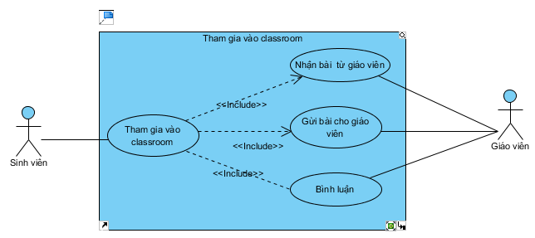

* + - 1. Đặc tả usecase nhận bài từ giáo viên

|  |  |
| --- | --- |
| **Tên usecase** | Nhận bài từ giáo viên |
| **Tác nhân** | Sinh viên |
| **Mức** | 2 |
| **Tiền điều kiện** | Classroom đã được tạo, sinh viên đã tham gia vào trong lớp học |
| **Đảm bảo tối thiểu** | Hệ thống thông báo có lỗi, chưa nhận được bài từ giáo viên |
| **Đảm bảo thành công** | Sinh viên nhận thành công bài tập mà giáo viên đã gửi |
| **Kích hoạt** | Sinh viên chọn chức năng nhận bài tập từ giáo viên |
| **Luồng sự kiện chính** | 1. Sinh viên nhấn vào mục bài tập của lớp học trong classroom 2. Sinh viên nhấn vào link của bài tập 3. Sinh viên thoát khỏi chức năng, về màn hình trước |
| **Ngoại lệ** |  |

* + - 1. Bình luận

|  |  |
| --- | --- |
| **Tên usecase** | Bình luận |
| **Tác nhân** | Sinh viên |
| **Mức** | 2 |
| **Tiền điều kiện** | Sinh viên đã đăng nhập thành công vào hệ thống |
| **Đảm bảo tối thiểu** | Hệ thống thông báo có lỗi, bình luận của sinh viên chưa được tạo thành công |
| **Đảm bảo thành công** | Bình luận của sinh viên sẽ được tạo thành công trên hệ thống |
| **Kích hoạt** | Sinh viên chọn chức năng bình luận |
| **Luồng sự kiện chính** | * + - 1. Hệ thống hiển thị cửa sổ cho phép sinh viên có thể viết bình luận lên trên hệ thống       2. Sinh viên tiến hành nhập bình luận và nhấn nút gửi       3. Hệ thống tiến hành đăng tải bình luận của sinh viên lên hệ thống và thông báo thành công       4. Sinh viên thoát khỏi chức năng bình luận |
| **Ngoại lệ** | 3.Bình luận của sinh viên bị lỗi, chưa được tải lên hệ thống  3.1.Hệ thống thông báo bình luận của sinh viên chưa được tải lên hệ thống  3.2.Hệ thống xác nhận xem sinh viên có muốn tiếp tục chức năng bình luận hay không. |

* + - 1. Đặc tả usecase gửi bài cho giáo viên

|  |  |
| --- | --- |
| **Tên usecase** | Gửi bài cho giáo viên |
| **Tác nhân** | Sinh viên |
| **Mức** | 2 |
| **Tiền điều kiện** | Classroom đã được tạo, sinh viên đã tham gia vào trong lớp học |
| **Đảm bảo tối thiểu** | Hệ thống thông báo có lỗi, chưa gửi được bài cho giáo viên |
| **Đảm bảo thành công** | Bài lab sẽ được gửi thành công cho giáo viên |
| **Kích hoạt** | Sinh viên chọn chức năng gửi bài cho giáo viên |
| **Luồng sự kiện chính** | 1. Sinh viên vào trong mục bài tập mà giáo viên đã giao 2. Sinh viên nhấn thêm/tạo và tải file bài tập lên 3. Sinh viên nhấn nút “ Nộp bài “ 4. Sinh viên thoát khỏi chức năng gửi bài cho giáo viên |
| **Ngoại lệ** | Không |

* + 1. Đặc tả usecase xem khóa học

|  |  |
| --- | --- |
| **Tên usecase** | Xem khóa học |
| **Tác nhân** | Sinh viên |
| **Mức** | 1 |
| **Tiền điều kiện** | Có khóa học tồn tại trên hệ thống |
| **Đảm bảo tối thiểu** | Không |
| **Đảm bảo thành công** | Danh sách các bài lab của khóa học sẽ được hiển thị để sinh viên có thể đọc. |
| **Kích hoạt** | Sinh viên chọn khóa học bất kì trong danh sách khóa học trên hệ thống |
| **Luồng sự kiện chính** | 1. Hệ thống hiển thị danh sách các khóa học mà giáo viên đã tạo có trên hệ thống để sinh viên chọn 2. Sinh viên chọn khóa học mình muốn xem 3. Hệ thống hiển thị danh sách các bài lab thuộc khóa học sinh viên đã chọn 4. Sinh viên nhấn vào bài lab muốn đọc 5. Hệ thống hiển thị nội dung bài lab 6. Sinh viên thoát khỏi chức năng xem khóa học |
| **Ngoại lệ** | Không |

* + 1. Usecase Quản lý tài khoản
* *Biểu đồ usecase Quản lý tài khoản*

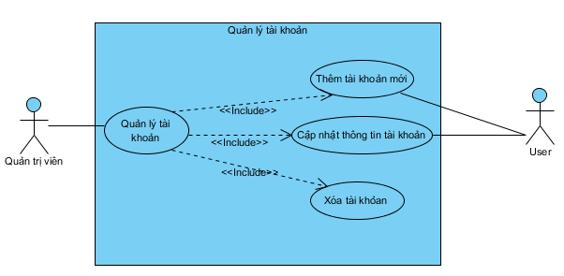

* + - 1. Đặc tả chức năng thêm tài khoản mới

|  |  |
| --- | --- |
| **Tên usecase** | Thêm tài khoản mới |
| **Tác nhân** | Quản trị viên |
| **Mức** | 2 |
| **Tiền điều kiện** | Quản trị viên đã đăng nhập thành công vào trong hệ thống |
| **Đảm bảo tối thiểu** | Hệ thống thông báo có lỗi, chưa thêm được tài khoản mới |
| **Đảm bảo thành công** | Thông tin tài khoản mới được thêm thành công vào trong CSDL |
| **Kích hoạt** | Quản trị viên chọn chức năng thêm tài khoản mới |
| **Luồng sự kiện chính** | 1. Hệ thống hiển thị cửa sổ cho phép quản trị viên nhập thông tin tài khoản mới 2. Quản trị viên nhập thông tin của tài khoản mới 3. Hệ thống kiểm tra và xác thực thông tin tài khoản mới mà quản trị viên đã nhập 4. Thông tin tài khoản mới được thêm vào trong CSDL 5. Quản trị viên thoát khỏi chức năng thêm tài khoản |
| **Ngoại lệ** | 3.1 Thông tin tài khoản không hợp lệ  3.1.1 Hệ thống hiển thị thông báo thông tin tài khoản không hợp lệ và hỏi quản trị viên có muốn tiếp tục hay không  3.2 Tài khoản đã tồn tại  3.2.1 Hệ thống hiển thị thông báo tài khoản đã tồn tại và hỏi quản trị viên có muốn tiếp tục thêm tài khoản mới hay không |

* + - 1. Đặc tả chức năng cập nhật thông tin tài khoản

|  |  |
| --- | --- |
| **Tên usecase** | Cập nhật thông tin tài khoản |
| **Tác nhân** | Quản trị viên |
| **Mức** | 2 |
| **Tiền điều kiện** | Quản trị viên đã đăng nhập thành công vào hệ thống |
| **Đảm bảo tối thiểu** | Hệ thống thông báo có lỗi, chưa cập nhật được thông tin tài khoản |
| **Đảm bảo thành công** | Thông tin chỉnh sửa được lưu thành công vào trong CSDL |
| **Kích hoạt** | Quản trị viên chọn chức năng chỉnh sửa thông tin tài khoản |
| **Luồng sự kiện chính** | 1. Hệ thống hiển thị cửa sổ cho phép quản trị viên nhập thông tin tài khoản cần chỉnh sửa 2. Quản trị viên nhập thông tin của tài khoản cần chỉnh sửa 3. Thông tin tài khoản mới chỉnh sửa được thêm vào trong CSDL 4. Quản trị viên thoát khỏi chức năng chỉnh sửa thông tin tài khoản |
| **Ngoại lệ** |  |

* + - 1. Đặc tả usecase xóa tài khoản

|  |  |
| --- | --- |
| **Tên usecase** | Xóa tài khoản |
| **Tác nhân** | Quản trị viên |
| **Mức** | 2 |
| **Tiền điều kiện** | Không |
| **Đảm bảo tối thiểu** | Hệ thống thông báo xóa tài khoản không thành công |
| **Đảm bảo thành công** | Tài khoản bị xóa khỏi hệ thống |
| **Kích hoạt** | Quản trị viên chọn chức năng xóa tài khoản |
| **Luồng sự kiện chính** | 1. Hệ thống hiển thị danh sách các tài khoản trên hệ thống 2. Quản trị viên chọn tài khoản cần xóa 3. Hệ thống hiển thị thông báo hỏi xem quản trị viên có chắc chắn muốn xóa tài khoản đã chọn hay không 4. Hệ thống xóa tài khoản khỏi hệ thống và thông báo đã xóa thành công 5. Quản trị viên thoát khỏi chức năng xóa tài khoản |
| **Ngoại lệ** | 3. Quản trị viên nhấn chọn hủy  3.1. Hệ thống hủy yêu cầu xóa tài khoản và quay trở lại bước trước |

* + 1. Usecase Quản lý bài lab
* Biểu đồ usecase Quản lý bài lab:

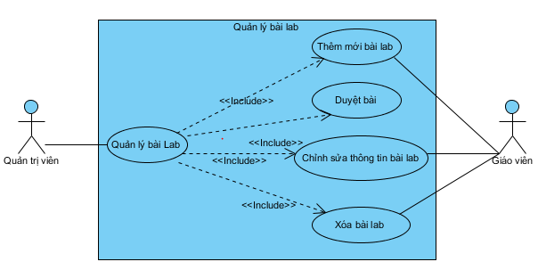

* + - 1. Đặc tả usecase thêm mới bài lab

|  |  |
| --- | --- |
| **Tên usecase** | Thêm mới bài lab |
| **Tác nhân** | Quản trị viên |
| **Mức** | 2 |
| **Điều kiện ràng buộc** | Quản trị viên đã đăng nhập thành công vào trong hệ thống |
| **Luồng sự kiện** | 1. Hệ thống hiển thị ra một cửa sổ, cho phép quản trị viên nhập ID bài lab viết bằng Google Doc và tên ngôn ngữ lập trình trong bài thực hành. 2. Quản trị viên nhấn vào nút thêm bài 3. Hệ thống kiểm tra, export bài lab từ google doc và xác nhận hợp lệ. 4. Hệ thống thêm nội dung  bài lab vào CSDL 5. Hệ thống thông báo bài lab được tạo thành công và cập nhật danh sách bài lab của hệ thống. |
| **Ngoại lệ** | Không |

* + - 1. Đặc tả usecase duyệt bài

|  |  |
| --- | --- |
| **Tên usecase** | Duyệt bài |
| **Tác nhân** | Quản trị viên |
| **Mức** | 2 |
| **Điều kiện ràng buộc** | Quản trị viên đã đăng nhập thành công vào trong hệ thống |
| **Luồng sự kiện** | 1. Quản trị viên mở mục danh sách các bài lab mà giáo viên vừa tạo 2. Hệ thống hiển thị danh sách các bài lab mà giáo viên vừa tạo 3. Quản trị viên xem xét và duyệt nội dung bài lab 4. Quản trị viên thêm bài lab vào trong hệ thống 5. Thông tin bài lab được thêm vào trong CSDL |
| **Ngoại lệ** | 3.1 Nội dung bài lab không hợp lệ  3.1.1. Quản trị viên không chọn nút thêm bài lab vào hệ thống  3.1.2. Quản trị viên thoát khỏi chức năng, về màn hình trước |

* + - 1. Đặc tả usecase chỉnh sửa thông tin bài lab

|  |  |
| --- | --- |
| **Tên usecase** | Chỉnh sửa thông tin bài lab |
| **Tác nhân** | Quản trị viên |
| **Mức** | 2 |
| **Tiền điều kiện** | Quản trị viên đã đăng nhập thành công vào hệ thống |
| **Đảm bảo tối thiểu** | Hệ thống thông báo có lỗi, chưa chỉnh sửa được thông tin bài lab |
| **Đảm bảo thành công** | Thông tin chỉnh sửa được lưu thành công vào trong CSDL |
| **Kích hoạt** | Quản trị viên chọn chức năng chỉnh sửa thông tin bài lab |
| **Luồng sự kiện chính** | 1. Hệ thống hiển thị cửa sổ cho phép quản trị viên nhập thông tin bài lab cần chỉnh sửa 2. Quản trị viên nhập thông tin của bài lab cần chỉnh sửa 3. Thông tin bài lab mới chỉnh sửa được thêm vào trong CSDL 4. Quản trị viên thoát khỏi chức năng chỉnh sửa thông tin bài lab |
| **Ngoại lệ** | Không |

* + - 1. Đặc tả usecase xóa bài

|  |  |
| --- | --- |
| **Tên usecase** | Xóa bài |
| **Tác nhân** | Quản trị viên |
| **Mức** | 2 |
| **Tiền điều kiện** | Quản trị viên đã đăng nhập thành công vào hệ thống |
| **Đảm bảo tối thiểu** | Hệ thống thông báo xóa bài lab không thành công |
| **Đảm bảo thành công** | Bài lab bị xóa khỏi hệ thống |
| **Kích hoạt** | Quản trị viên chọn chức năng xóa bài lab |
| **Luồng sự kiện chính** | 1. Hệ thống hiển thị danh sách các bài lab trên hệ thống 2. Quản trị viên chọn bài lab cần xóa 3. Hệ thống hiển thị thông báo hỏi xem quản trị viên có chắc chắn muốn xóa bài lab đã chọn hay không 4. Hệ thống xóa bài lab khỏi hệ thống và thông báo đã xóa thành công 5. Quản trị viên thoát khỏi chức năng xóa bài lab |
| **Ngoại lệ** | 3. Quản trị viên nhấn chọn hủy  3.1. Hệ thống hủy yêu cầu xóa bài lab và quay trở lại bước trước |

* + 1. Usecase Quản lý thông tin classroom
* Biểu  đồ usecase Quản lý thông tin classroom

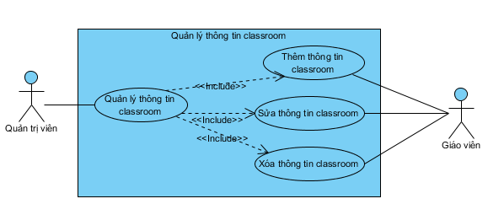

* + - 1. Đặc tả usecase thêm thông tin classroom

|  |  |
| --- | --- |
| **Tên usecase** | Thêm thông tin classroom |
| **Tác nhân** | Quản trị viên |
| **Mức** | 2 |
| **Tiền điều kiện** | Quản trị viên đã đăng nhập thành công vào hệ thống |
| **Đảm bảo tối thiểu** | Hệ thống thông báo thêm thông tin classroom không thành công |
| **Đảm bảo thành công** | Thông tin classroom được thêm thành công vào hệ thống |
| **Luồng sự kiện** | 1. Hệ thống hiển thị ra một cửa sổ, cho phép quản trị viên nhập các thông tin của classroom 2. Quản trị viên nhấn vào nút thêm thông tin 3. Hệ thống thêm thông tin classroom vào CSDL |
| **Ngoại lệ** | Không |

* + - 1. Đặc tả usecase sửa thông tin classroom

|  |  |
| --- | --- |
| **Tên usecase** | Chỉnh sửa thông tin classroom |
| **Tác nhân** | Quản trị viên |
| **Mức** | 2 |
| **Tiền điều kiện** | Quản trị viên đã đăng nhập thành công vào hệ thống |
| **Đảm bảo tối thiểu** | Hệ thống thông báo sửa thông tin classroom không thành công |
| **Đảm bảo thành công** | Thông tin chỉnh sửa được lưu thành công vào trong CSDL |
| **Kích hoạt** | Quản trị viên chọn chức năng chỉnh sửa thông tin classroom |
| **Luồng sự kiện chính** | 1. Hệ thống hiển thị cửa sổ cho phép quản trị viên nhập thông tin classroom cần chỉnh sửa 2. Quản trị viên nhập thông tin của classroom cần chỉnh sửa 3. Thông tin classroom mới chỉnh sửa được thêm vào trong CSDL 4. Quản trị viên thoát khỏi chức năng chỉnh sửa thông tin classroom |
| **Ngoại lệ** | Không |

* + - 1. Đặc tả usecase Xóa thông tin classroom

|  |  |
| --- | --- |
| **Tên usecase** | Xóa thông tin classroom |
| **Tác nhân** | Quản trị viên |
| **Mức** | 2 |
| **Tiền điều kiện** | Quản trị viên đăng nhập thành công vào hệ thống |
| **Đảm bảo tối thiểu** | Hệ thống thông báo xóa thông tin classroom không thành công |
| **Đảm bảo thành công** | Thông tin classroom bị xóa khỏi hệ thống |
| **Kích hoạt** | Quản trị viên chọn chức năng xóa thông tin classroom |
| **Luồng sự kiện chính** | 1. Hệ thống hiển thị danh sách thông tin của các classroom trên hệ thống 2. Quản trị viên chọn thông tin classroom cần xóa 3. Hệ thống hiển thị thông báo hỏi xem quản trị viên có chắc chắn muốn xóa thông tin classroom đã chọn hay không 4. Hệ thống xóa thông tin classroom khỏi hệ thống và thông báo đã xóa thành công 5. Quản trị viên thoát khỏi chức năng xóa thông tin classroom |
| **Ngoại lệ** | 3. Quản trị viên nhấn chọn hủy  3.1. Hệ thống hủy yêu cầu xóa thông tin classroom và quay trở lại bước trước |

* + 1. Usecase quản trị hệ thống

|  |  |
| --- | --- |
| **Tên usecase** | Quản trị hệ thống |
| **Tác nhân** | Quản trị viên |
| **Mức** | 1 |
| **Tiền điều kiện** | Quản trị viên đã đăng nhập thành công vào hệ thống |
| **Đảm bảo tối thiểu** | Hệ thống thông báo chưa cài đặt/thiết lập/cấu hình hệ thống thành công |
| **Đảm bảo thành công** | Hệ thống sẽ được chuyển đổi giống như quản trị viên đã cài đặt/cấu hình/thiết lập |
| **Kích hoạt** | Quản trị viên lực chọn chức năng quản trị hệ thống |
| **Luồng sự kiện chính** | * + - 1. Hệ thống hiển thị cửa sổ cho phép quản trị viên tiến hành cài đặt/cấu hình/thiết lập       2. Quản trị viên tiến hành cài đặt/thiết lập/cấu hình hệ thống       3. Hệ thống chuyển đổi theo giống như quản trị viên đã cài đặt/cấu hình/thiết lập       4. Quản trị viên thoát khỏi chức năng quản trị hệ thống |
| **Ngoại lệ** | Không |

* + 1. Usecase Tìm kiếm và báo thống kê
* Biểu đồ usecase Tìm kiếm và báo cáo thống kê:

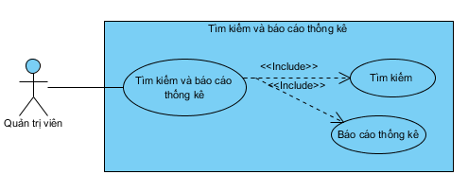

* + - 1. Đặc tả usecase Tìm kiếm

|  |  |
| --- | --- |
| **Tên usecase** | Tìm kiếm |
| **Tác nhân** | Quản trị viên |
| **Mức** | 2 |
| **Tiền điều kiện** | Quản trị viên đăng nhập thành công vào hệ thống |
| **Đảm bảo tối thiểu** | Hệ thống thông báo không tìm kiếm thành công thông tin cần tìm |
| **Đảm bảo thành công** | Hiển thị chính xác thông tin cần tìm kiếm |
| **Kích hoạt** | Quản trị viên chọn chức năng tìm kiếm thông tin |
| **Luồng sự kiện chính** | 1. Hệ thống hiển thị cửa sổ cho phép quản trị viên nhập thông tin cần tìm kiếm 2. Quản trị viên nhập thông tin cần tìm kiếm vào trong cửa sổ 3. Hệ thống tiến hành tìm kiếm thông tin 4. Hệ thống hiển thị chính xác thông tin mà quản trị viên cần tìm 5. Quản trị viên thoát khỏi chức năng tìm kiếm thông tin |
| **Ngoại lệ** | 3. Hệ thống không tìm thấy thông tin mà quản trị viên đã nhập  3.1. Hệ thống hiển thị thông báo không có thông tin cần tìm |

* + - 1. Đặc tả usecase báo cáo thống kê

|  |  |
| --- | --- |
| **Tên usecase** | Báo cáo thống kê |
| **Tác nhân** | Quản trị viên |
| **Mức** | 2 |
| **Tiền điều kiện** | Quản trị viên đăng nhập thành công vào hệ thống |
| **Đảm bảo tối thiểu** | Hệ thống hiển thị thông báo công việc không được hoàn thành và quay trở lại màn hình trước |
| **Đảm bảo thành công** | Lập thành công báo cáo thống kê |
| **Kích hoạt** | Quản trị viên chọn chức năng báo cáo thống kê |
| **Luồng sự kiện chính** | 1. Hệ thống hiển thị danh sách các mục mà có thể lập báo cáo thống kê để giáo viên có thể lựa chọn 2. Quản trị viên tiến hành lựa chọn nội dung cần lập báo cáo thống kê 3. Hệ thống tiến hành tìm kiếm và lập báo cáo thống kê theo nội dung mà quản trị viên đã chọn 4. Hệ thống hiển thị báo cáo đã lập ra màn hình 5. Quản trị viên thoát khỏi chức năng báo cáo thống kê |
| **Ngoại lệ** | Không |

1. **Biểu đồ lớp**

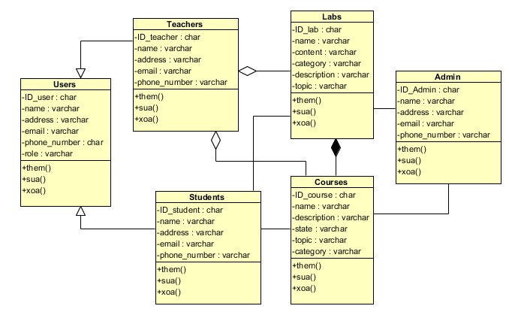

1. **Biểu đồ trạng thái chức năng**
   1. ***Biểu đồ trạng thái chức năng đăng nhập***

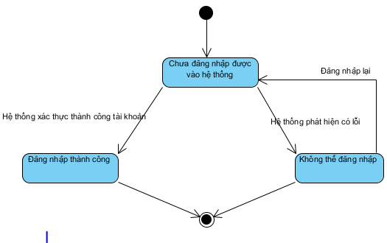

* 1. ***Biểu đồ trạng thái cho chức năng cập nhật thông tin tài khoản***

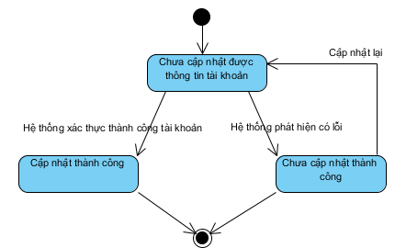

* 1. ***Biểu đồ trạng thái chức năng chuyển đổi ngôn ngữ***

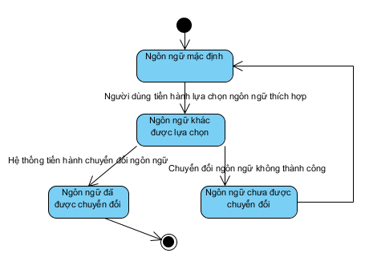

* 1. ***Biểu đồ trạng thái chức năng quản lý bài lab***
     1. Chức năng thêm bài lab

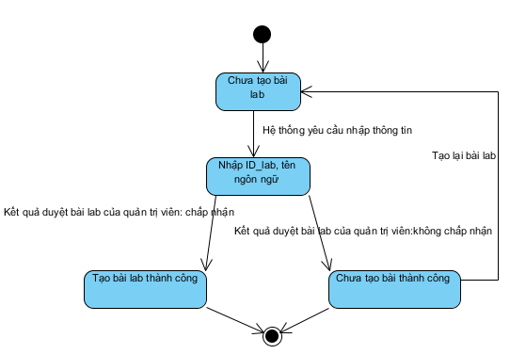

* + 1. Chức năng sửa bài lab

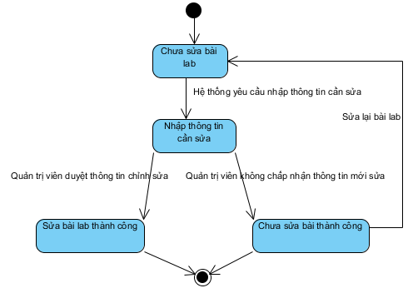

* + 1. Chức năng xóa bài lab

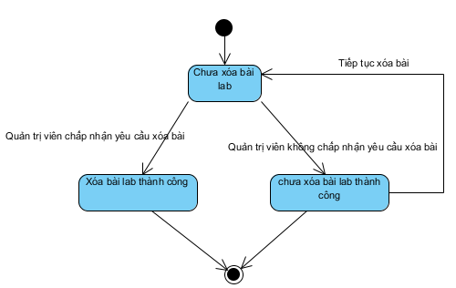

* 1. ***Biểu đồ trạng thái chức năng tạo khóa học***

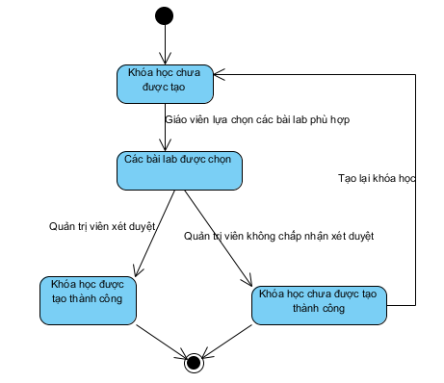

* 1. ***Biểu đồ trạng thái chức năng bình luận***

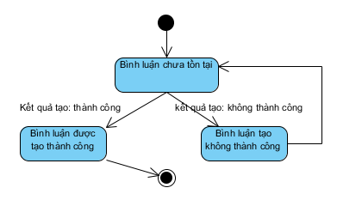

* 1. ***Biểu đồ trạng thái chức năng xem bài lab***

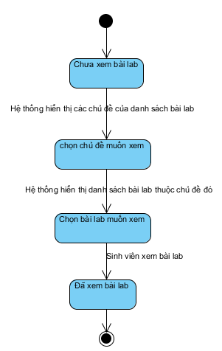

### 5. Biểu đồ hoạt động ( mô tả luồng quy trình nghiệp vụ )

* 1. ***Biểu đồ hoạt động chức năng đăng nhập***

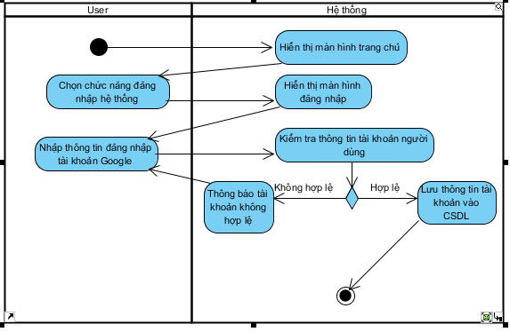

* 1. ***Biểu đồ hoạt động chức năng cập tài khoản***

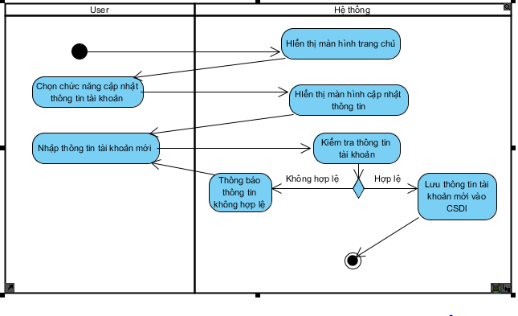

* 1. ***Biểu đồ hoạt động chức năng chuyển đôi ngôn ngữ***

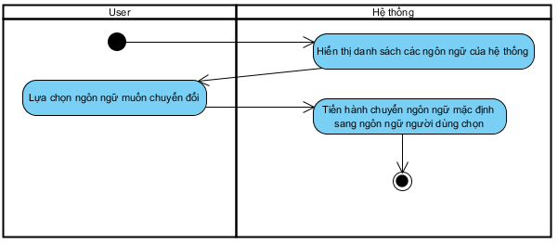

* 1. ***Biểu đồ hoạt động chức năng quản lý bài lab***
     1. Chức năng tạo bài lab

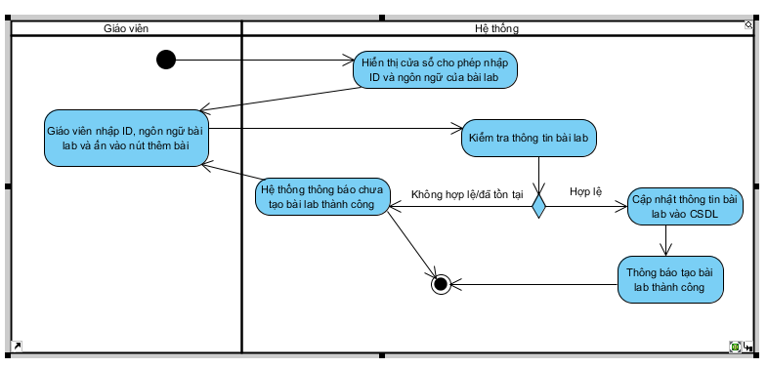

* + 1. Chức năng chỉnh sửa bài lab

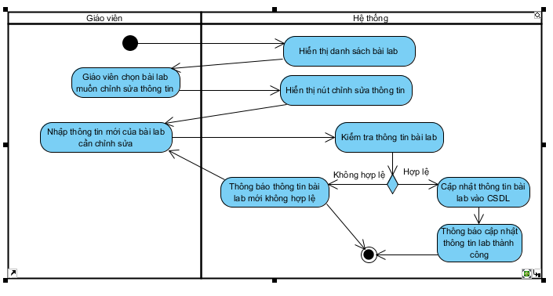

* + 1. Chức năng xóa bài lab

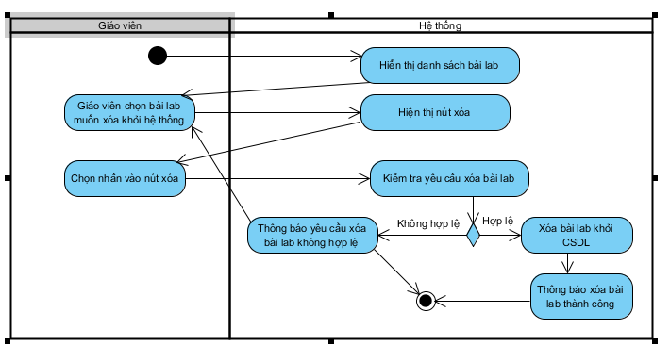

* 1. **Biểu đồ hoạt động chức năng quản lý classroom**
     1. Chức năng gửi bài cho sinh viên

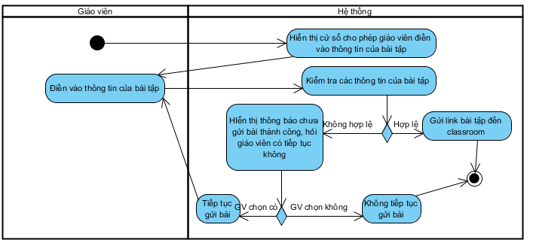

* + 1. Chức năng bình luận

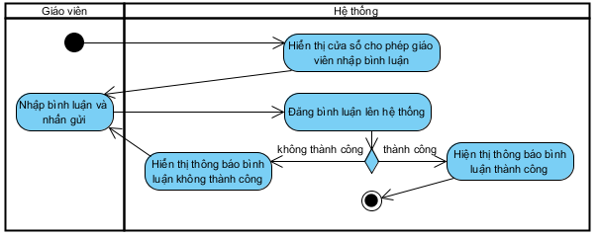

* + 1. Chức năng hủy classroom

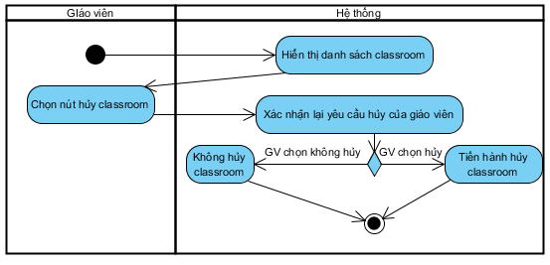

* 1. **Biểu đồ hoạt động chức năng tạo khóa học**

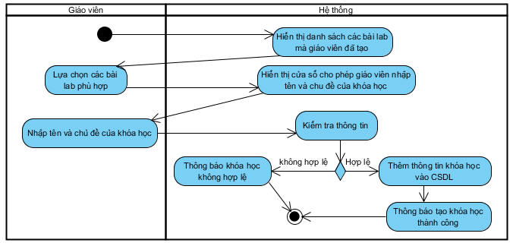

* 1. **Biểu đồ hoạt động chức năng xem bài lab**

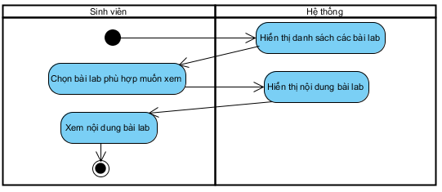

* 1. **Biểu đồ hoạt động chức năng xem khóa học**

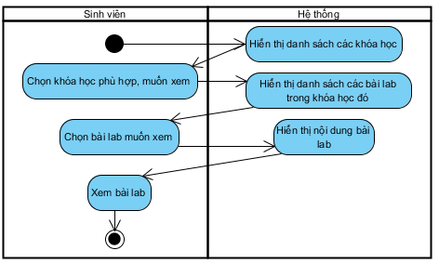

## Thiết kế hệ thống

### *Thiết kế cơ sở dữ liệu*

* 1. ***Mô hình thực thể - liên kết***

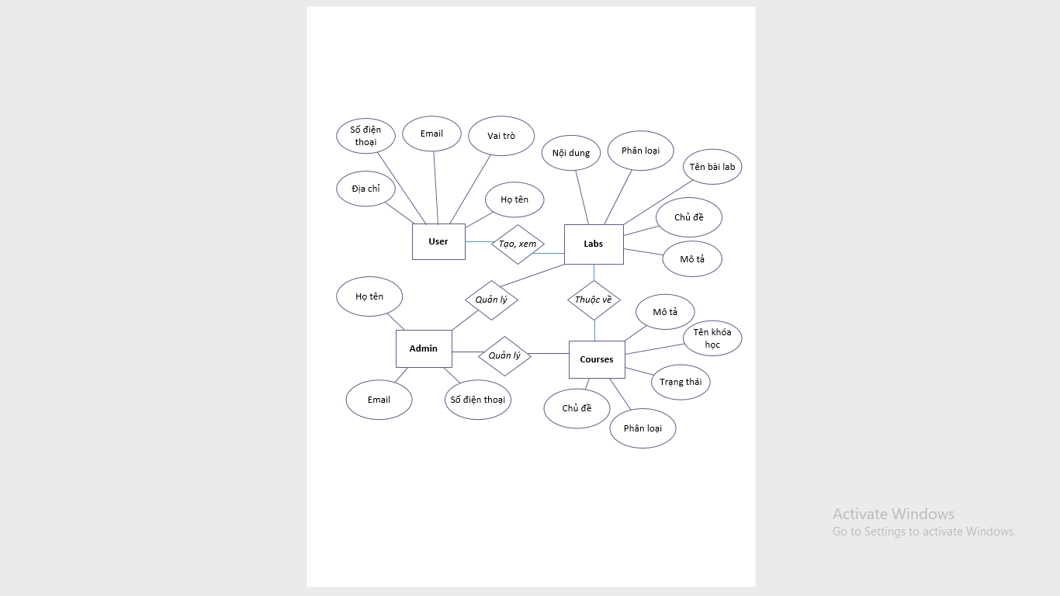

Trong hệ thống gồm các thực thể: User, Labs, Courses và Admin. Một User có các thuộc tính: họ tên, địa chỉ, vai trò, email và số điện thoại. Bài lab có các thuộc tính: tên bài lab, chủ đề, phân loại, mô tả và nội dung. Khóa học có các thuộc tính: tên khóa học, chủ đề, phân loại, mô tả và trạng thái. Admin quản lý các bài lab và khóa học, gồm có các thuộc tính: họ tên, email và số điện thoại.

Các bài lab có thể được tập hợp lại để tạo thành khóa học. Người dùng có thể xem các bà lab và các khóa học này, riêng giáo viên thì có thêm chức năng là tạo bài lab và khóa học. Đặc biệt, khi các sinh viên trong lớp tham gia vào lớp và xem bài lab, một lab_rooms sẽ được tạo nhằm cung cáp thông tin về tình hình lớp học.

* 1. ***Cơ sở dữ liệu***

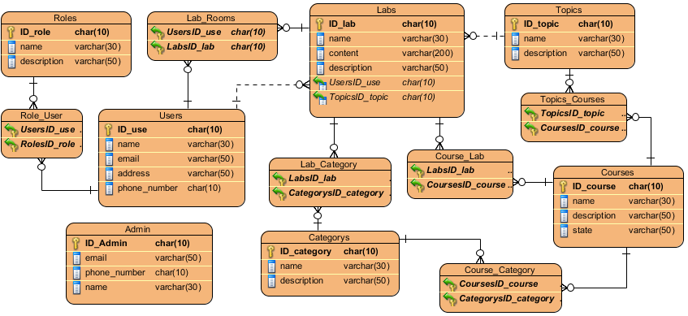

### *Thiết kế giao diện*

* 1. ***Màn hình trang chủ***
* Tên giao diện: màn hình trang chủ
* Người sử dụng: Giáo viên, sinh viên
* Chức năng giao diện: Tìm kiếm, đăng nhập, xem các bài lab và các khóa học
* Tiền điều kiện: không
* Hậu điều kiện:
* Tìm kiếm: người dùng sẽ tìm được thông tin mong muốn (ví dụ bài lab, khóa học)
* Đăng nhập: Người dùng sẽ đăng nhập được vào hệ thống, tùy theo người dùng là giáo viên hay sinh viên mà sẽ thực hiện được các chức năng khác nhau
* Xem các bài lab và các khóa học: người dùng sẽ có thể xem được nội dung của các bài lab và các khóa học đã chọn ở màn hình trang chủ

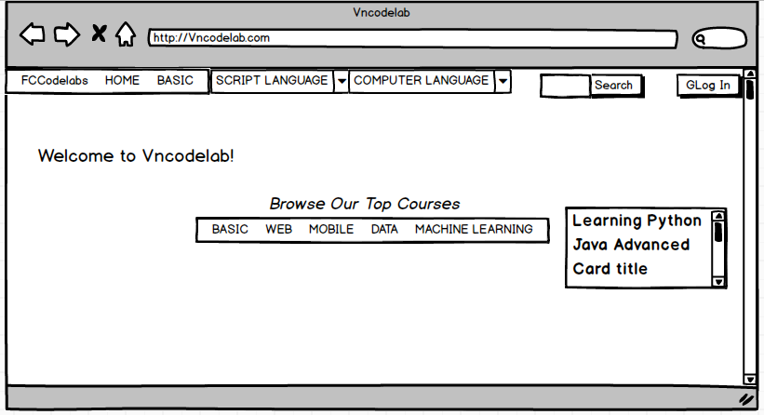

* 1. ***Màn hình đăng nhập***
* Tên giao diện: màn hình đăng nhập
* Người sử dụng: Giáo viên, sinh viên
* Chức năng giao diện: giúp người dùng có thể đăng nhập vào hệ thống thông qua tài khoản google
* Tiền điều kiện: không
* Hậu điều kiện: sau khi đăng nhập vào hệ thống thành công, người dùng có thể thực hiện những chức năng khác của hệ thống tùy thuộc theo người dùng là giáo viên hay sinh viên.

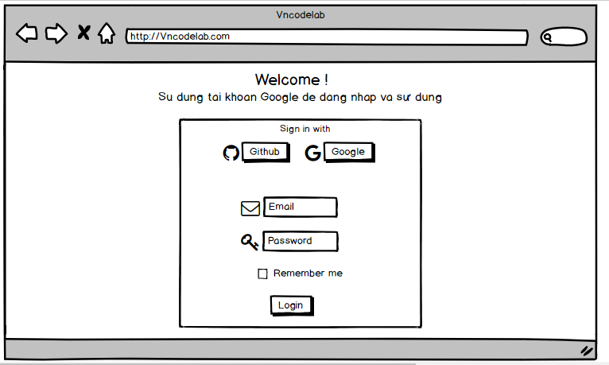

* 1. ***Màn hình cập nhật thông tin tài khoản***
* Tên giao diện: màn hình cập nhật thông tin tài khoản
* Người sử dụng: Giáo viên, sinh viên
* Chức năng giao diện: giúp người dùng có thể cập nhật lại thông tin tài khoản
* Tiền điều kiện: người dùng đã đăng nhập thành công vào hệ thống
* Hậu điều kiện: sau khi cập nhật tài khoản thành công, thông tin tài khoản mới sẽ được lưu lại vào trong CSDL

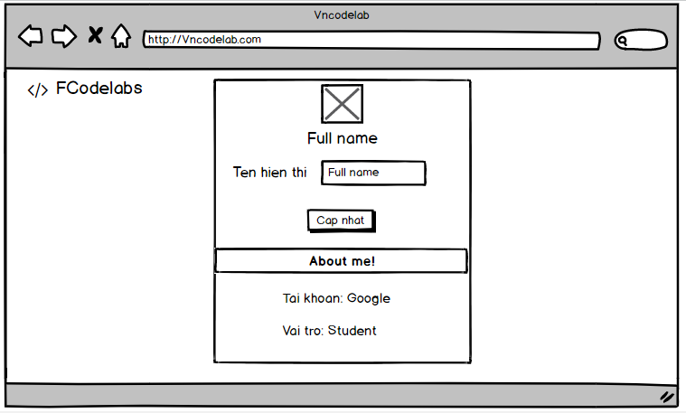

* 1. ***Màn hình chuyển đổi ngôn ngữ***
* Tên giao diện: màn hình chuyển đổi ngôn ngữ
* Người sử dụng: Giáo viên, sinh viên
* Chức năng giao diện: giúp người dùng có thể chuyển đổi ngôn ngữ của hệ thống sang ngôn ngữ mà mình mong muốn ( ngoài tiếng Việt thì hệ thống còn có hỗ trợ 7 ngôn ngữ phổ biến khác )
* Tiền điều kiện: người dùng đã đăng nhập thành công vào hệ thống
* Hậu điều kiện: sau khi chuyển đổi ngôn ngữ thành công, ngôn ngữ mặc định của hệ thống sẽ chuyển sang ngôn ngữ mà người dùng đã chọn

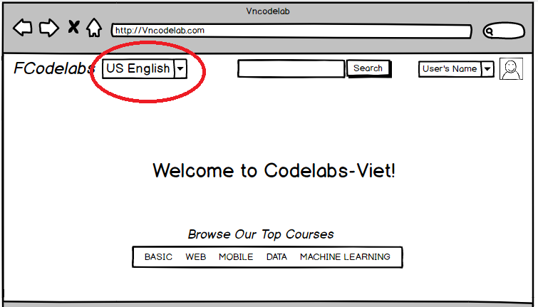

* 1. ***Màn hình tạo bài lab ( Chức năng quản lý bài lab )***
* Người sử dụng: Giáo viên
* Chức năng giao diện: giúp giáo viên có thể tạo bài lab mới
* Tiền điều kiện: giáo viên đã đăng nhập thành công vào hệ thống
* Hậu điều kiện: sau khi tạo bài lab thành công, bài lab sẽ được xuất hiện trên website và lưu trong CSDL của hệ thống

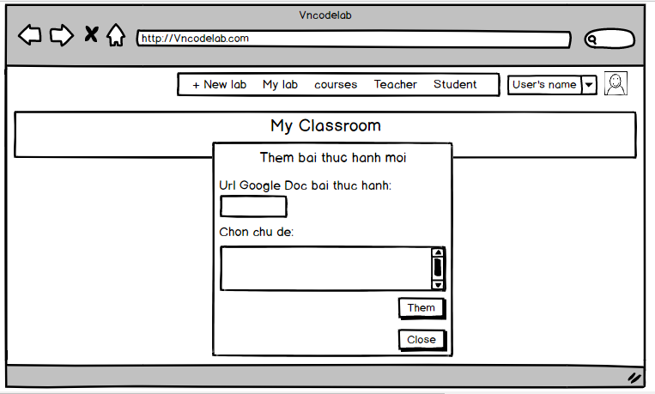

* 1. ***Màn hình hiển thị các bài lab mà giáo viên đã tạo trên hệ thống ( chức năng quản lý bài lab )***
* Tên giao diện: màn hình hiển thị danh sách các bài lab của giáo viên
* Người sử dụng: Giáo viên
* Chức năng giao diện: hiển thị chi tiết danh sách các bài lab mà giáo viên đã tạo ( stt, tên bài, ngôn ngữ )
* Tiền điều kiện: giáo viên đã đăng nhập thành công vào hệ thống
* Hậu điều kiện: giáo viên sẽ có thể xem chi tiết thông tin của các bài lab mà mình đã tạo trên hệ thống

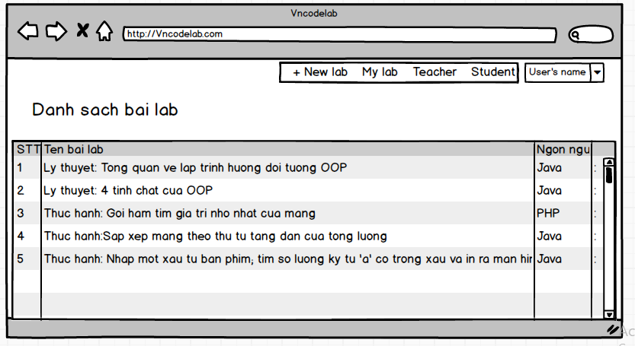

* 1. ***Màn hình tạo bài tập gửi cho sinh viên trong lớp ( chức năng quản lý classroom)***
* Người sử dụng: Giáo viên
* Chức năng giao diện: giúp giáo viên có thể tạo bài tập và gửi cho sinh viên trong classroom
* Tiền điều kiện: giáo viên đã đăng nhập thành công vào hệ thống, đã tạo thành công classroom
* Hậu điều kiện: link của bài tập sẽ được gửi đến classroom, sinh viên trong lớp sẽ có thể từ đường link mà truy cập đến hệ thống và xem được bài tập

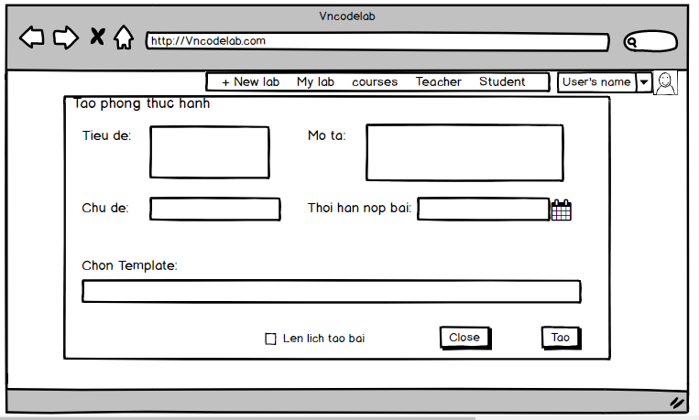

* 1. ***Màn hình hiển thị danh sách các lớp học mà giáo viên quản lý ( chức năng quản lý classroom )***
* Tên giao diện: màn hình hiển thị danh sách lớp của giáo viên
* Người sử dụng: Giáo viên
* Chức năng giao diện: hiển thị chi tiết danh sách các lớp học mà giáo viên đang quản lý: tên lớp, phòng học, mã lớp, tiết học
* Tiền điều kiện: giáo viên đã đăng nhập thành công vào hệ thống
* Hậu điều kiện: giáo viên có thể xem thông tin chi tiết các lớp học mà mình đang quản lý

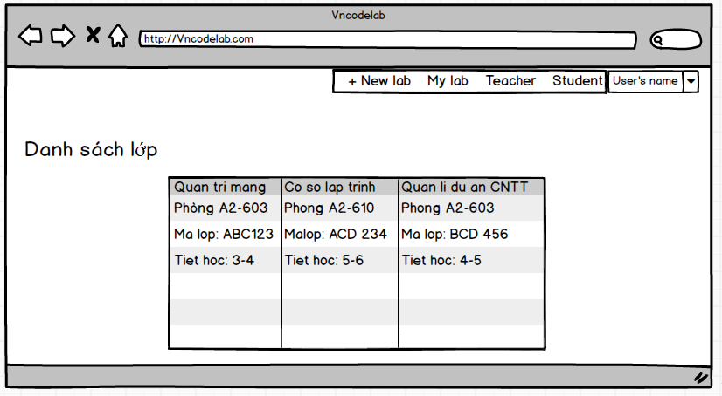

* 1. ***Màn hình tìm kiếm bài lab***
* Người sử dụng: Người dùng
* Chức năng giao diện: giúp người dùng có thể tìm kiếm bài lab mong muốn
* Tiền điều kiện: bài lab được tạo thành công trên hệ thống
* Hậu điều kiện: bài lab người dùng cần tìm sẽ hiện ra nếu có trên hệ thống

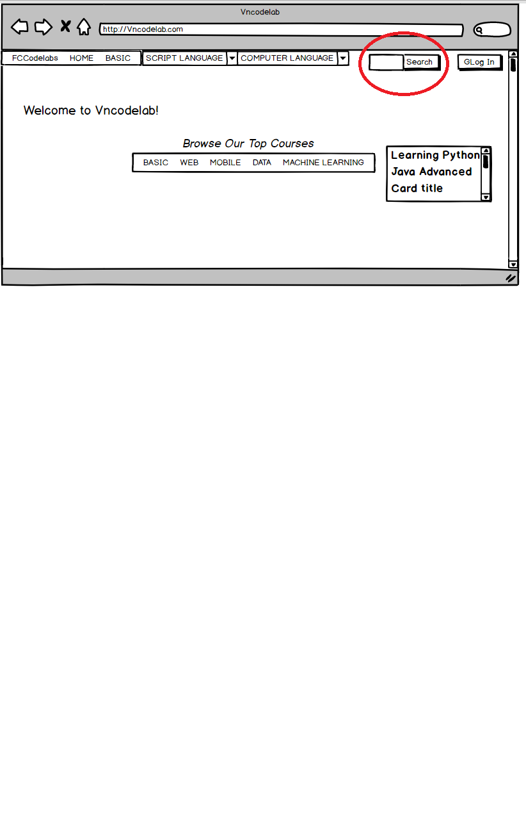

* 1. ***Màn hình hiển thị nội dung bài lab ( chức năng xem bài lab )***
* Tên giao diện: màn hình hiển thị nội dung bài lab
* Người sử dụng: Sinh viên, giáo viên
* Chức năng giao diện: hiển thị chi tiết nội dung các bước làm trong bài lab
* Tiền điều kiện: giáo viên đã tạo thành công bài lab lên hệ thống
* Hậu điều kiện: người dùng có thể xem chi tiết nội dung của bài lab

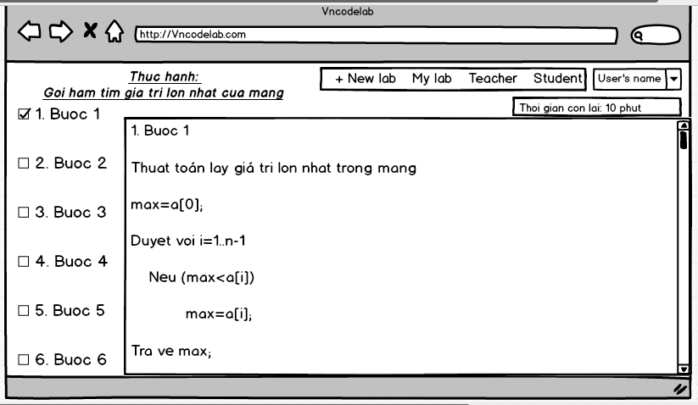

# KIỂM THỬ

1. **Test Case**

**1. Login**

|  |  |
| --- | --- |
| **Status** | **Numbers of Tasks** |
| Chưa hoàn thành | 7 |
| Đã hoàn thành | 2 |

|  |  |  |  |  |  |
| --- | --- | --- | --- | --- | --- |
| **No** | **Purpose of Test** | **Test Steps** | **Desired Results** | **Annual Results** | **Status** |
| 1 | Kiểm tra giao diện | Kiểm tra giao diện ở Chrome | Màn hình hiển thị đúng với thiết kế | Màn hình hiển thị đúng với thiết kế | Đã hoàn thành |
| 2 | Kiểm tra chức năng đăng nhập | 1. Nhập địa chỉ Email 2. Không nhập password 3. Nhấn login | Hiển thị thông báo " password là trường bắt buộc " | Không hiển thị thông báo, không login được vào hệ thống | Chưa hoàn thành |
| 3 | 1. Không nhập địa chỉ Email 2. Nhập password 3. Nhấn login | Hiển thị thông báo " địa chỉ Email là trường bắt buộc " | Không hiển thị thông báo, không login được vào hệ thống | Chưa hoàn thành |
| 4 | 1. Không nhập địa chỉ Email 2. Không nhập password 3. Nhấn login | Hiển thị thông báo " địa chỉ Email và password là các trường bắt buộc " | Không hiển thị thông báo, không login được vào hệ thống | Chưa hoàn thành |
| 5 | 1. Nhập địa chỉ Email đúng 2. Nhập sai password 3. Nhấn login | Hiển thị thông báo "Password không chính xác" | Không hiển thị thông báo, không login được vào hệ thống | Chưa hoàn thành |
| 6 | 1. Nhập địa chỉ Email chưa được đăng ký 2. Nhập đúng password 3. Nhấn login | Hiển thị thông báo "Địa chỉ Email không chính xác" | Không hiển thị thông báo, không login được vào hệ thống | Chưa hoàn thành |
| 7 | 1. Nhập địa chỉ Email không đúng định dạng 2. Nhập đúng password 3. Nhấn login | Hiển thị thông báo "Địa chỉ Email không chính xác" | Không hiển thị thông báo, không login được vào hệ thống | Chưa hoàn thành |
| 8 | 1. Nhập địa chỉ Email và password chính xác 2. Nhấn login | Cho phép user đăng nhập được vào hệ thống | Không login vào được hệ thống | Chưa hoàn thành |
| 9 | 1. Nhấn chọn đăng nhập với Google | Chuyển sang màn hình đăng nhập bằng tài khoản Google | Chuyển sang màn hình đăng nhập bằng tài khoản Google | Đã hoàn thành |

**2. Cập nhật thông tin tài khoản**

|  |  |
| --- | --- |
| **Status** | **Numbers of Tasks** |
| Chưa hoàn thành | 3 |
| Đã hoàn thành | 1 |

|  |  |  |  |  |  |
| --- | --- | --- | --- | --- | --- |
| **No** | **Purpose of Test** | **Test Steps** | **Desired Results** | **Annual Results** | **Status** |
| 1 | Kiểm tra giao diện | Kiểm tra giao diện ở Chrome | Màn hình hiển thị  đúng với thiết kế | Màn hình hiển thị  đúng với thiết kế | Đã hoàn thành |
| 2 | Kiểm tra chức năng cập nhật thông tin tài khoản | 1. Không nhập tên hiển thị 2. Nhấn cập nhật | Hiển thị thông báo chưa nhập tên hiển thị | Không hiển thị thông báo Chưa cập nhật thành công | Chưa hoàn thành |
| 3 | 1. Nhập tên hiển thị không đúng quy tắc 2. Nhấn cập nhật | Hiển thị thông báo tên hiển thị không đúng quy tắc | Không hiển thị thông báo Chưa cập nhật thành công | Chưa hoàn thành |
| 4 | 1. Nhập tên hiển thị đúng quy tắc 2. Nhấn cập nhật | Tài khoản được cập nhật thành công và hiển thị thông báo cập nhật tài khoản thành công | Không hiển thị thông báo Chưa cập nhật thành công | Chưa hoàn thành |

**3. Chuyển đổi ngôn ngữ**

|  |  |
| --- | --- |
| **Status** | **Numbers of Tasks** |
| Chưa hoàn thành | 5 |
| Đã hoàn thành | 3 |

|  |  |  |  |  |  |
| --- | --- | --- | --- | --- | --- |
| **No** | **Purpose of Test** | **Test Steps** | **Desired Results** | **Annual Results** | **Status** |
| 1 | Kiểm tra giao diện | Kiểm tra giao diện ở Chrome | Màn hình hiển thị  đúng với thiết kế | Màn hình hiển thị  đúng với thiết kế | Đã hoàn thành |
| 2 | Kiểm tra chức năng chuyển đổi ngôn ngữ | 1. Nhấn vào listbox ngôn ngữ hệ thống 2. Chọn ngôn ngữ Spanish | Ngôn ngữ hệ thống chuyển sang Spanish | Ngôn ngữ hệ thống chuyển sang Spanish | Chưa hoàn thành |
| 3 | 1. Nhấn vào listbox ngôn ngữ hệ thống 2. Chọn ngôn ngữ Vietnamese | Ngôn ngữ hệ thống chuyển sang Vietnamese | Ngôn ngữ hệ thống chuyển sang Vietnamese | Đã hoàn thành |
| 4 | 1. Nhấn vào listbox ngôn ngữ hệ thống 2. Chọn ngôn ngữ French | Ngôn ngữ hệ thống chuyển sang French | Ngôn ngữ hệ thống chuyển sang French | Chưa hoàn thành |
| 5 | 1. Nhấn vào listbox ngôn ngữ hệ thống 2. Chọn ngôn ngữ German | Ngôn ngữ hệ thống chuyển sang German | Ngôn ngữ hệ thống chuyển sang German | Chưa hoàn thành |
| 6 | 1. Nhấn vào listbox ngôn ngữ hệ thống 2. Chọn ngôn ngữ Russian | Ngôn ngữ hệ thống chuyển sang Russian | Ngôn ngữ hệ thống chuyển sang Russian | Chưa hoàn thành |
| 7 | 1. Nhấn vào listbox ngôn ngữ hệ thống 2. Chọn ngôn ngữ Chinese | Ngôn ngữ hệ thống chuyển sang Chinese | Ngôn ngữ hệ thống chuyển sang Chinese | Chưa hoàn thành |
| 8 | 1. Nhấn vào listbox ngôn ngữ hệ thống 2. Chọn ngôn ngữ Hindi | Ngôn ngữ hệ thống chuyển sang Hindi | Ngôn ngữ hệ thống chuyển sang Hindi | Chưa hoàn thành |

**4. Quản lý bài lab_ Tạo bài lab**

|  |  |  |  |  |
| --- | --- | --- | --- | --- |
| **Status** | | | **Numbers of Tasks** | |
| Chưa hoàn thành | | | 5 | |
| Đã hoàn thành | | | 2 | |
| **No** | **Purpose of Test** | **Test Steps** | | **Desired Results** | | **Annual Results** | **Status** |
| 1 | Kiểm tra giao diện | Kiểm tra giao diện ở Chrome | | Màn hình hiển thị  đúng với thiết kế | | Màn hình hiển thị  đúng với thiết kế | Đã hoàn thành |
| 2 | Kiểm tra chức năng tạo bài lab | 1. Nhập URL Google Docs bài thực hành 2. Không chọn chủ đề 3. Nhấn thêm | | Hiển thị thông báo " Chủ đề là trường bắt buộc " | | Không hiển thị thông báo, bài lab được tạo thành công | Chưa hoàn thành |
| 3 | 1. Không URL Google Docs bài thực hành 2. Chọn chủ đề 3. Nhấn thêm | | Hiển thị thông báo " URL Google Docs là trường bắt buộc " | | Không hiển thị thông báo,  bài lab chưa được tạo thành công | Chưa hoàn thành |
| 4 | 1. Không URL Google Docs bài thực hành 2. Không chọn chủ đề 3. Nhấn thêm | | Hiển thị thông báo " URL Google Docs và chủ đề là trường bắt buộc" | | Không hiển thị thông báo,  bài lab chưa được tạo thành công | Chưa hoàn thành |
| 5 | 1. Nhập URL Google Docs bài thực hành không tồn tại 2. Chọn chủ đề 3. Nhấn thêm | | Hiển thị thông báo " URL bài thực hành không tồn tại " | | Không hiển thị thông báo,  bài lab chưa được tạo thành công | Chưa hoàn thành |
| 6 | 1. Nhập URL Google Docs bài thực hành không đúng định dạng 2. Chọn chủ đề 3. Nhấn thêm | | Hiển thị thông báo " URL bài thực hành không đúng định dạng " | | Không hiển thị thông báo,  bài lab chưa được tạo thành công | Chưa hoàn thành |
| 8 | 1. Nhập URL Google Docs bài thực hành và chọn chủ đề 2. Nhấn thêm | | Bài thực hành được tạo thành công trên hệ thống | | Bài lab được tạo thành công | Đã hoàn thành |

**5. Quản lý bài lab_Chỉnh sửa bài lab**

|  |  |
| --- | --- |
| **Status** | **Numbers of Tasks** |
| Chưa hoàn thành | 4 |
| Đã hoàn thành | 0 |

|  |  |  |  |  |  |
| --- | --- | --- | --- | --- | --- |
| **No** | **Purpose of Test** | **Test Steps** | **Desired Results** | **Annual Results** | **Status** |
| 1 | Kiểm tra giao diện | Kiểm tra giao diện ở Chrome | Màn hình hiển thị đúng với thiết kế | Màn hình hiển thị chưa  đúng với thiết kế | Chưa hoàn thành |
| 2 | Kiểm tra chức năng chỉnh sửa bài lab | 1. Không nhập chủ đề cần cập nhật 2. Nhấn cập nhật | Hiển thị thông báo tên chủ đề chưa được nhập | Không hiển thị thông báo, bài lab chưa được chỉnh sửa | Chưa hoàn thành |
| 3 | 1. Nhập tên chủ đề không đúng quy tắc 2. Nhấn cập nhật | Hiển thị thông báo tên chủ đề không đúng quy tắc | Không hiển thị thông báo, bài lab chưa được chỉnh sửa | Chưa hoàn thành |
| 4 | 1. Nhập tên chủ đề đúng quy tắc 2. Nhấn cập nhật | Bài lab được cập nhật thành công | Không hiển thị thông báo, bài lab chưa được chỉnh sửa | Chưa hoàn thành |

**6. Quản lý bài lab_Xóa bài lab**

|  |  |
| --- | --- |
| **Status** | **Numbers of Tasks** |
| Chưa hoàn thành | 2 |
| Đã hoàn thành | 1 |

|  |  |  |  |  |  |
| --- | --- | --- | --- | --- | --- |
| **No** | **Purpose of Test** | **Test Steps** | **Desired Results** | **Annual Results** | **Status** |
| 1 | Kiểm tra giao diện | Kiểm tra giao diện ở Chrome | Màn hình hiển thị  đúng với thiết kế | Màn hình hiển thị chưa  đúng với thiết kế | Chưa hoàn thành |
| 2 | Kiểm tra chức năng xóa bài lab | 1. Không chọn bài lab cần xóa 2. Nhấn xóa | Hiển thị thông báo chưa có bài lab nào được chọn | Không hiển thị thông báo | Chưa hoàn thành |
| 3 | 1. Chọn bài lab cần xóa 2. Nhấn xóa | 1. Hiển thị thông báo xác nhận người dùng chắc chắn muốn xóa bài lab 2. 2.1 Người dùng chọn " xóa " : bài lab được xóa thành công và hiển thị thông báo " bài lab được xóa thành công " 2.2 Người dùng chọn " hủy " : bài lab không được xóa | 1. Hiển thị thông báo xác nhận người dùng chắc chắn muốn xóa bài lab 2. 2.1 Người dùng chọn " xóa " : bài lab được xóa thành công và hiển thị thông báo " bài lab được xóa thành công " 2.2 Người dùng chọn " hủy " : bài lab không được xóa | Đã hoàn thành |

**7. Tạo khóa học**

|  |  |
| --- | --- |
| **Status** | **Numbers of Tasks** |
| Chưa hoàn thành | 5 |
| Đã hoàn thành | 1 |

|  |  |  |  |  |  |
| --- | --- | --- | --- | --- | --- |
| **No** | **Purpose of Test** | **Test Steps** | **Desired Results** | **Annual Results** | **Status** |
| 1 | Kiểm tra giao diện | Kiểm tra giao diện ở Chrome | Màn hình hiển thị  đúng với thiết kế | Màn hình hiển thị đúng với thiết kế | Đã hoàn thành |
| 2 | Kiểm tra chức năng tạo khóa học | 1. Chọn các bài lab sẽ có trong khóa học 2. Nhập chủ đề 3. Nhấn tạo | Cho phép tạo khóa học thành công | Khóa học chưa được tạo thành công | Chưa hoàn thành |
| 3 | 1. Không chọn các bài lab sẽ có trong khóa học 2. Nhập chủ đề 3. Nhấn tạo | Hiển thị thông báo chưa có bài lab nào được chọn | Không hiển thị thông báo, khóa học chưa được tạo thành công | Chưa hoàn thành |
| 4 | 1. Chọn các bài lab sẽ có trong khóa học 2. Không nhập chủ đề 3. Nhấn tạo | Hiển thị thông báo chủ đề chưa được nhập | Không hiển thị thông báo, khóa học chưa được tạo thành công | Chưa hoàn thành |
| 5 | 1. Không chọn các bài lab sẽ có trong khóa học 2. Không nhập chủ đề 3. Nhấn tạo | Hiển thị thông báo chưa có bài lab nào được chọn và chủ đề chưa được nhập | Không hiển thị thông báo, khóa học chưa được tạo thành công | Chưa hoàn thành |
| 6 | 1. Chọn các bài lab sẽ có trong khóa học 2. Nhập chủ đề không đúng định dạng 3. Nhấn tạo | Hiển thị thông báo chủ đề không đúng định dạng | Không hiển thị thông báo, khóa học chưa được tạo thành công | Chưa hoàn thành |

**8. Tìm kiếm**

|  |  |
| --- | --- |
| **Status** | **Numbers of Tasks** |
| Chưa hoàn thành | 5 |
| Đã hoàn thành | 1 |

|  |  |  |  |  |  |
| --- | --- | --- | --- | --- | --- |
| **No** | **Purpose of Test** | **Test Steps** | **Desired Results** | **Annual Results** | **Status** |
| 1 | Kiểm tra giao diện | Kiểm tra giao diện ở Chrome | Màn hình hiển thị  đúng với thiết kế | Màn hình hiển thị  đúng với thiết kế | Đã hoàn thành |
| 2 | Kiểm tra chức năng tìm kiếm | 1. Nhập tên bài lab/ khóa học không có trong hệ thống 2. Nhấn Search | Hiển thị thông báo bài lab/ khóa học không có trong hệ thống | Không hiển thị thông báo,  không có kết quả tìm kiếm | Chưa hoàn thành |
| 3 | 1. Nhập tên bài lab/ khóa học không đúng định dạng 2. Nhấn Search | Hiển thị thông báo bài lab/ khóa học không có trong hệ thống | Không hiển thị thông báo,  không có kết quả tìm kiếm | Chưa hoàn thành |
| 4 | 1. Nhập tên bài lab/ khóa học có trong hệ thống 2. Nhấn Search | Hiển thị bài lab/ khóa học mà người dùng đã tìm kiếm | Không hiển thị thông báo,  không có kết quả tìm kiếm | Chưa hoàn thành |
| 5 | 1. Không nhập tên bài lab/ khóa học  2. Nhấn Search | Hiển thị thông báo chưa nhập tên bài lab/ khóa học | Không hiển thị thông báo,  không có kết quả tìm kiếm | Chưa hoàn thành |
| 6 | 1. Nhập từ gợi ý của tên bài lab/ khóa học | Hệ thống hiển thị những tên phù hợp nhất với từ gợi ý | Hệ thống chưa hiển thị những tên phù hợp nhất với từ gợi ý | Chưa hoàn thành |

**9. Quản lý classroom_Tạo bài tập gửi cho sinh viên trong lớp**

|  |  |
| --- | --- |
| **Status** | **Numbers of Tasks** |
| Chưa hoàn thành | 0 |
| Đã hoàn thành | 5 |

|  |  |  |  |  |  |
| --- | --- | --- | --- | --- | --- |
| **No** | **Purpose of Test** | **Test Steps** | **Desired Results** | **Annual Results** | **Status** |
| 1 | Kiểm tra giao diện | Kiểm tra giao diện ở Chrome | Màn hình hiển thị  đúng với thiết kế | Màn hình hiển thị  đúng với thiết kế | Đã hoàn thành |
| 2 | Kiểm tra chức năng tạo bài tập gửi cho sinh viên trong lớp | 1. Không chọn thời hạn nộp bài, chủ đề 2. Không chọn template 3. Nhấn tạo | Tạo phòng thực hành với thời hạn nộp bài, chủ đề và template mặc định | Tạo phòng thực hành với thời hạn nộp bài và template mặc định | Đã hoàn thành |
| 3 | 1. Không chọn thời hạn nộp bài, chủ đề 2. Chọn template 3. Nhấn tạo | Tạo phòng thực hành với thời hạn nộp bài, chủ đề mặc định và template đã chọn | Tạo phòng thực hành với thời hạn nộp bài mặc định và template đã chọn | Đã hoàn thành |
| 4 | 1. Chọn thời hạn nộp bài, chủ đề 2. Không chọn template 3. Nhấn tạo | Tạo phòng thực hành với thời hạn nộp bài, chủ đề đã chọn và template mặc định | Tạo phòng thực hành với thời hạn nộp bài, chủ đề đã chọn và template mặc định | Đã hoàn thành |
| 5 | 1. Chọn thời hạn nộp bài, chủ đề 2. Chọn template 3. Nhấn tạo | Tạo phòng thực hành thành công, link của bài thực hành sẽ được gửi đến classroom | Tạo phòng thực hành thành công, link của bài thực hành sẽ được gửi đến classroom | Đã hoàn thành |

**10. Quản lý classroom_Bình luận**

|  |  |
| --- | --- |
| **Status** | **Numbers of Tasks** |
| Chưa hoàn thành | 4 |
| Đã hoàn thành | 0 |

|  |  |  |  |  |  |
| --- | --- | --- | --- | --- | --- |
| **No** | **Purpose of Test** | **Test Steps** | **Desired Results** | **Annual Results** | **Status** |
| 1 | Kiểm tra giao diện | Kiểm tra giao diện ở Chrome | Màn hình hiển thị  đúng với thiết kế | Màn hình hiển thị chưa  đúng với thiết kế | Chưa hoàn thành |
| 2 | Kiểm tra chức năng bình luận | 1. Nhập bình luận 2. Nhấn gửi | Bình luận được tải lên hệ thống | Bình luận chưa được tải lên hệ thống | Chưa hoàn thành |
| 3 | 1. Không nhập bình luận 2. Nhấn gửi | Hiển thị thông báo chưa nhập bình luận | Không hiển thị thông báo chưa nhập bình luận,  Bình luận chưa được tải lên hệ thống | Chưa hoàn thành |
| 4 | 1. Nhập bình luận không đúng định dạng 2. Nhấn gửi | Hiển thị thông báo bình luận không đúng định dạng | Không hiển thị thông báo, Bình luận chưa được tải lên hệ thống | Chưa hoàn thành |

**11. Xem bài lab**

|  |  |
| --- | --- |
| **Status** | **Numbers of Tasks** |
| Chưa hoàn thành | 1 |
| Đã hoàn thành | 1 |

|  |  |  |  |  |  |
| --- | --- | --- | --- | --- | --- |
| **No** | **Purpose of Test** | **Test Steps** | **Desired Results** | **Annual Results** | **Status** |
| 1 | Kiểm tra giao diện | Kiểm tra giao diện ở Chrome | Màn hình hiển thị  đúng với thiết kế | Màn hình hiển thị chưa  đúng với thiết kế | Chưa hoàn thành |
| 2 | Kiểm tra chức năng xem bài lab | 1. Click vào bài lab muốn xem 2. Nhấn Enter / Click đúp chuột | Hiển thị nội dung bài lab | Hiển thị nội dung bài lab | Đã hoàn thành |

**12. Xem khóa học**

|  |  |  |  |  |
| --- | --- | --- | --- | --- |
| **Status** | | | **Numbers of Tasks** | |
| Chưa hoàn thành | | | 2 | |
| Đã hoàn thành | | | 0 | |
| **No** | **Purpose of Test** | **Test Steps** | | **Desired Results** | | **Annual Results** | **Status** |
| 1 | Kiểm tra giao diện | Kiểm tra giao diện ở Chrome | | Màn hình hiển thị  đúng với thiết kế | | Màn hình hiển thị chưa đúng với thiết kế | Chưa hoàn thành |
| 2 | Kiểm tra chức năng xem khóa học | 1. Click vào khóa học muốn xem 2. Nhấn Enter / Click đúp chuột | | Hiển thị danh sách các bài lab của khóa học | | Chưa hiển thị danh sách các bài lab của khóa học | Chưa hoàn thành |

**13. Quản lý tài khoản_Thêm tài khoản mới**

|  |  |
| --- | --- |
| **Status** | **Numbers of Tasks** |
| Chưa hoàn thành | 9 |
| Đã hoàn thành | 0 |

|  |  |  |  |  |  |
| --- | --- | --- | --- | --- | --- |
| **No** | **Purpose of Test** | **Test Steps** | **Desired Results** | **Annual Results** | **Status** |
| 1 | Kiểm tra giao diện | Kiểm tra giao diện ở Chrome | Màn hình hiển thị  đúng với thiết kế |  | Chưa hoàn thành |
| 2 | Kiểm tra chức năng thêm tài khoản mới | 1. Nhập tên hiển thị và chức danh của tài khoản 2. Nhập địa chỉ Email của tài khoản 3. Nhấn thêm | Tài khoản được thêm thành công vào hệ thống |  | Chưa hoàn thành |
| 3 | 1. Không nhập tên hiển thị và chức danh của tài khoản 2. Không nhập địa chỉ Email của tài khoản 3. Nhấn thêm | Hiển thị thông báo chưa nhập thông tin của tài khoản |  | Chưa hoàn thành |
| 4 | 1. Không nhập tên hiển thị và chức danh của tài khoản 2. Nhập địa chỉ Email của tài khoản 3. Nhấn thêm | Hiển thị thông báo chưa nhập tên hiển thị và chức danh của tài khoản |  | Chưa hoàn thành |
| 5 | 1. Nhập tên hiển thị và chức danh của tài khoản 2. Không nhập địa chỉ Email của tài khoản 3. Nhấn thêm | Hiển thị thông báo chưa nhập địa chỉ Email cua tài khoản |  | Chưa hoàn thành |
| 6 | 1. Nhập tên hiển thị và chức danh của tài khoản 2. Nhập địa chỉ Email không tồn tại 3. Nhấn thêm | Hiển thị thông báo địa chỉ Email không tồn tại |  | Chưa hoàn thành |
| 7 | 1. Nhập tên hiển thị và chức danh của tài khoản 2. Nhập địa chỉ Email đã có trong hệ thống 3. Nhấn thêm | Hiển thị thông báo địa chỉ Email đã có trong hệ thống |  | Chưa hoàn thành |
| 8 | 1. Nhập tên hiển thị và chức danh của tài khoản không đúng định dạng 2. Nhập địa chỉ Email của tài khoản 3. Nhấn thêm | Hiển thị thông báo tên hiển thị và chức danh không đúng định dạng |  | Chưa hoàn thành |
| 9 | 1. Nhập tên hiển thị và chức danh của tài khoản 2. Nhập địa chỉ Email của tài khoản không đúng định dạng 3. Nhấn thêm | Hiển thị thông báo địa chỉ Email không đúng định dạng |  | Chưa hoàn thành |

**14. Quản lý tài khoản_Cập nhật thông tin tài khoản**

|  |  |
| --- | --- |
| **Status** | **Numbers of Tasks** |
| Chưa hoàn thành | 7 |
| Đã hoàn thành | 0 |

|  |  |  |  |  |  |
| --- | --- | --- | --- | --- | --- |
| **No** | **Purpose of Test** | **Test Steps** | **Desired Results** | **Annual Results** | **Status** |
| 1 | Kiểm tra giao diện | Kiểm tra giao diện ở Chrome | Màn hình hiển thị  đúng với thiết kế |  | Chưa hoàn thành |
| 2 | Kiểm tra chức năng cập nhật thông tin tài khoản | 1. Nhập tên hiển thị và chức danh của tài khoản 2. Nhập địa chỉ Email của tài khoản 3. Nhấn thêm | Tài khoản được thêm thành công vào hệ thống |  | Chưa hoàn thành |
| 3 | 1. Không nhập tên hiển thị và chức danh của tài khoản 2. Không nhập địa chỉ Email của tài khoản 3. Nhấn thêm | Hiển thị thông báo chưa nhập thông tin của tài khoản |  | Chưa hoàn thành |
| 4 | 1. Không nhập tên hiển thị và chức danh của tài khoản 2. Nhập địa chỉ Email của tài khoản 3. Nhấn thêm | Hiển thị thông báo chưa nhập tên hiển thị và chức danh của tài khoản |  | Chưa hoàn thành |
| 5 | 1. Nhập tên hiển thị và chức danh của tài khoản 2. Không nhập địa chỉ Email của tài khoản 3. Nhấn thêm | Hiển thị thông báo chưa nhập địa chỉ Email cua tài khoản |  | Chưa hoàn thành |
| 6 | 1. Nhập tên hiển thị và chức danh của tài khoản 2. Nhập địa chỉ Email không tồn tại 3. Nhấn thêm | Hiển thị thông báo địa chỉ Email không tồn tại |  | Chưa hoàn thành |
| 7 | 1. Nhập tên hiển thị và chức danh của tài khoản 2. Nhập địa chỉ Email đã có trong hệ thống 3. Nhấn thêm | Hiển thị thông báo địa chỉ Email đã có trong hệ thống |  | Chưa hoàn thành |
| 8 | 1. Nhập tên hiển thị và chức danh của tài khoản không đúng định dạng 2. Nhập địa chỉ Email của tài khoản 3. Nhấn thêm | Hiển thị thông báo tên hiển thị và chức danh không đúng định dạng |  | Chưa hoàn thành |
| 9 | 1. Nhập tên hiển thị và chức danh của tài khoản 2. Nhập địa chỉ Email của tài khoản không đúng định dạng 3. Nhấn thêm | Hiển thị thông báo địa chỉ Email không đúng định dạng |  | Chưa hoàn thành |

**15. Quản lý tài khoản_Xóa tài khoản**

|  |  |
| --- | --- |
| **Status** | **Numbers of Tasks** |
| Chưa hoàn thành | 3 |
| Đã hoàn thành | 0 |

|  |  |  |  |  |  |
| --- | --- | --- | --- | --- | --- |
| **No** | **Purpose of Test** | **Test Steps** | **Desired Results** | **Annual Results** | **Status** |
| 1 | Kiểm tra giao diện | Kiểm tra giao diện ở Chrome | Màn hình hiển thị  đúng với thiết kế |  | Chưa hoàn thành |
| 2 | Kiểm tra chức năng xóa tài khoản | 1. Chọn tài khoản cần xóa 2. Nhấn xóa | Tài khoản được xóa khỏi hệ thống thành công |  | Chưa hoàn thành |
| 3 | 1. Không chọn tài khoản 2. Nhấn xóa | Hiển thị thông báo chưa có tài khoản nào được chọn |  | Chưa hoàn thành |

**16. Quản lý thông tin bài lab_Thêm mới**

|  |  |
| --- | --- |
| **Status** | **Numbers of Tasks** |
| Chưa hoàn thành | 7 |
| Đã hoàn thành | 0 |

|  |  |  |  |  |  |
| --- | --- | --- | --- | --- | --- |
| **No** | **Purpose of Test** | **Test Steps** | **Desired Results** | **Annual Results** | **Status** |
| 1 | Kiểm tra giao diện | Kiểm tra giao diện ở Chrome | Màn hình hiển thị  đúng với thiết kế |  | Chưa hoàn thành |
| 2 | Kiểm tra chức năng thêm bài lab mới | 1. Nhập URL Google Docs bài thực hành 2. Không nhập chủ đề 3. Nhấn thêm | Hiển thị thông báo " Chủ đề là trường bắt buộc " |  | Chưa hoàn thành |
| 3 | 1. Không URL Google Docs bài thực hành 2. Nhập chủ đề 3. Nhấn thêm | Hiển thị thông báo " URL Google Docs là trường bắt buộc " |  | Chưa hoàn thành |
| 4 | 1. Không URL Google Docs bài thực hành 2. Không nhập chủ đề 3. Nhấn thêm | Hiển thị thông báo " URL Google Docs và chủ đề là trường bắt buộc" |  | Chưa hoàn thành |
| 5 | 1. Nhập URL Google Docs bài thực hành không tồn tại 2. Nhập chủ đề 3. Nhấn thêm | Hiển thị thông báo " URL bài thực hành không tồn tại " |  | Chưa hoàn thành |
| 6 | 1. Nhập URL Google Docs bài thực hành không đúng định dạng 2. Nhập chủ đề 3. Nhấn thêm | Hiển thị thông báo " URL bài thực hành không đúng định dạng " |  | Chưa hoàn thành |
| 7 | 1. Nhập URL Google Docs bài thực hành đúng 2. Nhập chủ đề không đúng định dạng 3. Nhấn thêm | Hiển thị thông báo " chủ đề bài thực hành không đúng định dạng " |  | Chưa hoàn thành |
| 8 | 1. Nhập URL Google Docs bài thực hành và chủ đề đúng 2. Nhấn thêm | Bài thực hành được tạo thành công trên hệ thống |  | Chưa hoàn thành |

|  |  |  |  |  |  |  |  |  |  |  |  |
| --- | --- | --- | --- | --- | --- | --- | --- | --- | --- | --- | --- |
| **17. Quản lý thông tin bài lab_Duyệt bài**   |  |  | | --- | --- | | **Status** | **Numbers of Tasks** | | Chưa hoàn thành | 3 | | Đã hoàn thành | 0 | | | | |  |  |
|  |  |  |  |  |  |
| **No** | **Purpose of Test** | **Test Steps** | **Desired Results** | **Annual Results** | **Status** |
| 1 | Kiểm tra giao diện | Kiểm tra giao diện ở Chrome | Màn hình hiển thị  đúng với thiết kế |  | Chưa hoàn thành |
| 2 | Kiểm tra chức năng duyệt bài lab | 1. Chọn bài lab 2. Nhấn duyệt | Bài lab được thêm vào hệ thống |  | Chưa hoàn thành |
| 3 | 1. Chưa chọn bài lab 2. Nhấn duyệt | Hiển thị thông báo chưa có bài lab nào được chọn |  | Chưa hoàn thành |

**18. Quản lý thông tin bài lab_ Chỉnh sửa thông tin**

|  |  |
| --- | --- |
| **Status** | **Numbers of Tasks** |
| Chưa hoàn thành | 4 |
| Đã hoàn thành | 0 |

|  |  |  |  |  |  |
| --- | --- | --- | --- | --- | --- |
| **No** | **Purpose of Test** | **Test Steps** | **Desired Results** | **Annual Results** | **Status** |
| 1 | Kiểm tra giao diện | Kiểm tra giao diện ở Chrome | Màn hình hiển thị  đúng với thiết kế |  | Chưa hoàn thành |
| 2 | Kiểm tra chức năng chỉnh sửa thông tin bài lab | 1. Nhập URL Google Docs bài thực hành 2. Không nhập chủ đề 3. Nhấn thêm | Hiển thị thông báo " Chủ đề là trường bắt buộc " |  | Chưa hoàn thành |
| 3 | 1. Không URL Google Docs bài thực hành 2. Nhập chủ đề 3. Nhấn thêm | Hiển thị thông báo " URL Google Docs là trường bắt buộc " |  | Chưa hoàn thành |
| 4 | 1. Không URL Google Docs bài thực hành 2. Không nhập chủ đề 3. Nhấn thêm | Hiển thị thông báo " URL Google Docs và chủ đề là trường bắt buộc" |  | Chưa hoàn thành |
| 5 | 1. Nhập URL Google Docs bài thực hành không tồn tại 2. Nhập chủ đề 3. Nhấn thêm | Hiển thị thông báo " URL bài thực hành không tồn tại " |  | Chưa hoàn thành |
| 6 | 1. Nhập URL Google Docs bài thực hành không đúng định dạng 2. Nhập chủ đề 3. Nhấn thêm | Hiển thị thông báo " URL bài thực hành không đúng định dạng " |  | Chưa hoàn thành |
| 7 | 1. Nhập URL Google Docs bài thực hành đúng 2. Nhập chủ đề không đúng định dạng 3. Nhấn thêm | Hiển thị thông báo " chủ đề bài thực hành không đúng định dạng " |  | Chưa hoàn thành |
| 8 | 1. Nhập URL Google Docs bài thực hành và chủ đề đúng 2. Nhấn thêm | Bài thực hành được tạo thành công trên hệ thống |  | Chưa hoàn thành |

**19. Quản lý bài lab_ Xóa bài**

|  |  |
| --- | --- |
| **Status** | **Numbers of Tasks** |
| Chưa hoàn thành | 3 |
| Đã hoàn thành | 0 |

|  |  |  |  |  |  |
| --- | --- | --- | --- | --- | --- |
| **No** | **Purpose of Test** | **Test Steps** | **Desired Results** | **Annual Results** | **Status** |
| 1 | Kiểm tra giao diện | Kiểm tra giao diện ở Chrome | Màn hình hiển thị  đúng với thiết kế |  | Chưa hoàn thành |
| 2 | Kiểm tra chức năng xóa bài lab | 1. Không chọn bài lab cần xóa 2. Nhấn xóa | Hiển thị thông báo chưa có bài lab nào được chọn |  | Chưa hoàn thành |
| 3 | 1. Chọn bài lab cần xóa 2. Nhấn xóa | Bài lab được xóa thành công và hiển thị thông báo " bài lab được xóa thành công " |  | Chưa hoàn thành |

**20. Quản lý thông tin classroom_ Thêm thông tin**

|  |  |
| --- | --- |
| **Status** | **Numbers of Tasks** |
| Chưa hoàn thành | 4 |
| Đã hoàn thành | 0 |

|  |  |  |  |  |  |
| --- | --- | --- | --- | --- | --- |
| **No** | **Purpose of Test** | **Test Steps** | **Desired Results** | **Annual Results** | **Status** |
| 1 | Kiểm tra giao diện | Kiểm tra giao diện ở Chrome | Màn hình hiển thị  đúng với thiết kế |  | Chưa hoàn thành |
| 2 | Kiểm tra chức năng thêm thông tin classroom | 1. Nhập thông tin về classroom ( ID, tên classroom, tên giáo viên tạo, thời gian tạo, thời gian hủy, số học sinh tham gia vào lớp)  2. Nhấn thêm | Thông tin của classroom được thêm thành công vào hệ thống |  | Chưa hoàn thành |
| 3 | 1. Chưa nhập thông tin về classroom ( ID, tên classroom, tên giáo viên tạo, thời gian tạo, thời gian hủy, số học sinh tham gia vào lớp)  2. Nhấn thêm | Hiển thị thông báo thông tin classroom chưa được nhập |  | Chưa hoàn thành |
| 4 | 1. Nhập thông tin về classroom ( ID, tên classroom, tên giáo viên tạo, thời gian tạo, thời gian hủy, số học sinh tham gia vào lớp) không đúng định dạng  2. Nhấn thêm | Hiển thị thông báo thông tin classroom chưa được nhập không đúng định dạng |  | Chưa hoàn thành |

**21. Quản lý thông tin classroom_Sửa thông tin classroom**

|  |  |
| --- | --- |
| **Status** | **Numbers of Tasks** |
| Chưa hoàn thành | 4 |
| Đã hoàn thành | 0 |

|  |  |  |  |  |  |
| --- | --- | --- | --- | --- | --- |
| **No** | **Purpose of Test** | **Test Steps** | **Desired Results** | **Annual Results** | **Status** |
| 1 | Kiểm tra giao diện | Kiểm tra giao diện ở Chrome | Màn hình hiển thị  đúng với thiết kế |  | Chưa hoàn thành |
| 2 | Kiểm tra chức năng sửa thông tin classroom | 1. Nhập thông tin về classroom ( ID, tên classroom, tên giáo viên tạo, thời gian tạo, thời gian hủy, số học sinh tham gia vào lớp)  2. Nhấn thêm | Thông tin của classroom được thêm thành công vào hệ thống |  | Chưa hoàn thành |
| 3 | 1. Chưa nhập thông tin về classroom ( ID, tên classroom, tên giáo viên tạo, thời gian tạo, thời gian hủy, số học sinh tham gia vào lớp)  2. Nhấn thêm | Hiển thị thông báo thông tin classroom chưa được nhập |  | Chưa hoàn thành |
| 4 | 1. Nhập thông tin về classroom ( ID, tên classroom, tên giáo viên tạo, thời gian tạo, thời gian hủy, số học sinh tham gia vào lớp) không đúng định dạng  2. Nhấn thêm | Hiển thị thông báo thông tin classroom chưa được nhập không đúng định dạng |  | Chưa hoàn thành |

**22. Quản lý thông tin classroom_ Xóa thông tin**

|  |  |
| --- | --- |
| **Status** | **Numbers of Tasks** |
| Chưa hoàn thành | 3 |
| Đã hoàn thành | 0 |

|  |  |  |  |  |  |
| --- | --- | --- | --- | --- | --- |
| **No** | **Purpose of Test** | **Test Steps** | **Desired Results** | **Annual Results** | **Status** |
| 1 | Kiểm tra giao diện | Kiểm tra giao diện ở Chrome | Màn hình hiển thị  đúng với thiết kế |  | Chưa hoàn thành |
| 2 | Kiểm tra chức năng xóa thông tin classroom | 1. Không chọn classroom cần xóa thông tin 2. Nhấn xóa | Hiển thị thông báo chưa cóclassroom nào được chọn |  | Chưa hoàn thành |
| 3 | 1. Chọn classroom cần xóa thông tin 2. Nhấn xóa | Thông tin classroom được xóa thành công và hiển thị thông báo " thông tin classroom được xóa thành công " |  | Chưa hoàn thành |

**23. Tìm kiếm và báo cáo thống kê_ Tìm kiếm**

|  |  |
| --- | --- |
| **Status** | **Numbers of Tasks** |
| Chưa hoàn thành | 4 |
| Đã hoàn thành | 0 |

|  |  |  |  |  |  |
| --- | --- | --- | --- | --- | --- |
| **No** | **Purpose of Test** | **Test Steps** | **Desired Results** | **Annual Results** | **Status** |
| 1 | Kiểm tra giao diện | Kiểm tra giao diện ở Chrome | Màn hình hiển thị  đúng với thiết kế |  | Chưa hoàn thành |
| 2 | Kiểm tra chức năng tìm kiếm | 1. Nhập thông tin cần tìm kiếm có trong hệ thống 2. Nhấn tìm kiếm | Hiển thị nội dung của thông tin |  | Chưa hoàn thành |
| 3 | 1. Nhập thông tin cần tìm kiếm không có trong hệ thống 2. Nhấn tìm kiếm | Hiển thị thông báo thông tin tìm kiếm không có trong hệ thống |  | Chưa hoàn thành |
| 4 | 1. Chưa nhập thông tin cần tìm kiếm 2. Nhấn tìm kiếm | Hiển thị thông báo chưa nhập thông tin cần tìm kiếm |  | Chưa hoàn thành |

**24. Tìm kiếm và báo có thống kê_ Báo cáo thống kê**

|  |  |
| --- | --- |
| **Status** | **Numbers of Tasks** |
| Chưa hoàn thành | 3 |
| Đã hoàn thành | 0 |

|  |  |  |  |  |  |
| --- | --- | --- | --- | --- | --- |
| **No** | **Purpose of Test** | **Test Steps** | **Desired Results** | **Annual Results** | **Status** |
| 1 | Kiểm tra giao diện | Kiểm tra giao diện ở Chrome | Màn hình hiển thị  đúng với thiết kế |  | Chưa hoàn thành |
| 2 | Kiểm tra chức năng báo cáo thống kê | 1. Chọn nội dung cần lập báo cáo có trong hệ thống 2. Nhấn tạo báo cáo | Hiển thị nội dung của báo cáo |  | Chưa hoàn thành |
| 4 | 1. Chưa chọn nội dung cần lập báo cáo 2. Nhấn tạo báo cáo | Hiển thị thông báo chưa nhập nội dung cần lập báo cáo |  | Chưa hoàn thành |

**25. Quản trị hệ thống**

|  |  |
| --- | --- |
| **Status** | **Numbers of Tasks** |
| Chưa hoàn thành | 3 |
| Đã hoàn thành | 0 |

|  |  |  |  |  |  |
| --- | --- | --- | --- | --- | --- |
| **No** | **Purpose of Test** | **Test Steps** | **Desired Results** | **Annual Results** | **Status** |
| 1 | Kiểm tra giao diện | Kiểm tra giao diện ở Chrome | Màn hình hiển thị  đúng với thiết kế |  | Chưa hoàn thành |
| 2 | Kiểm tra chức năng thêm tài khoản mới | 1. Chọn các lựa chọn để cài đặt/ thiết lập / cấu hình hệ thống 2. Nhấn kết thúc | Hệ thống chuyển đổi theo các lựa chọn |  | Chưa hoàn thành |
| 3 | 1. Chưa chọn các lựa chọn để cài đặt/ thiết lập / cấu hình hệ thống 2. Nhấn kết thúc | Hiển thị thông báo chưa chọn các lựa chọn để cài đặt/ thiết lập / cấu hình hệ thống |  | Chưa hoàn thành |

1. **Tài liệu đảm bảo chất lượng**

|  |  |  |  |  |  |  |
| --- | --- | --- | --- | --- | --- | --- |
| **Chức năng** | | | | **Yêu cầu** | **Web (Desktop  Chrome)** | **Web (Mobile Chrome)** |
| **1. Trang chủ** | |  |  |  |  |  |
|  | | **1.1** | **Tìm kiếm bài lab, khóa học** |  |  |  |
|  | | 1.1.1 | Tìm kiếm theo tên bài lab, khóa học |  |  |  |
|  | | 1.1.1.1 | Tìm kiếm theo từ khóa tự gõ  ( VD Khóa học PHP, Thực hành: gọi hàm tìm GTNN của mảng ) | Chuyển sang trang Kết quả, hiển thị kết quả chính xác | Fail ( gõ gọi hàm tìm GTNN của mảng nhưng không hiển thị kết quả ) | Fail ( gõ gọi hàm tìm GTNN của mảng nhưng không hiển thị kết quả ) |
|  | | 1.1.1.2 | Tìm kiếm theo từ gợi ý  ( VD gõ Khóa học hoặc Thực hành rồi chọn từ gợi ý ) | Từ gợi ý chính xác, khi chọn từ gợi ý hệ thống sẽ chuyển sang trang kết quả, hiển thị kết quả chính xác | Fail ( gõ "Thực hành" nhưng không hiển thị từ gợi ý) | Fail ( gõ "Thực hành" nhưng không hiển thị từ gợi ý) |
|  | | 1.1.2 | Tìm kiếm theo chủ đề của bài lab, của khóa học |  |  |  |
|  | | 1.1.2.1 | Tìm kiếm theo từ khóa tự gõ  ( VD PHP, Java) | Chuyển sang trang Kết quả, hiển thị kết quả chính xác | Fail ( gõ PHP nhưng không hiển thị kết quả ) | Fail ( gõ PHP nhưng không hiển thị kết quả ) |
|  | | 1.1.2.2 | Tìm kiếm theo từ gợi ý  ( VD gõ PH hoặc Ja rồi chọn từ gợi ý ) | Từ gợi ý chính xác, khi chọn từ gợi ý hệ thống sẽ chuyển sang trang kết quả, hiển thị kết quả chính xác | Fail ( gõ PH nhưng không hiển thị từ gợi ý) | Fail ( gõ PH nhưng không hiển thị từ gợi ý) |
|  | | 1.1.3 | Tìm kiếm theo tên giáo viên tạo bài lab |  |  |  |
|  | | 1.1.3.1 | Tìm kiếm theo từ khóa tự gõ ( VD gõ Nguyễn Xuân Huy, Trần Bá Khôi ) | Chuyển sang trang Kết quả, hiển thị kết quả chính xác | Fail ( gõ Thảo Cao nhưng không hiển thị kết quả ) | Fail ( gõ Thảo Cao nhưng không hiển thị kết quả ) |
|  | | 1.1.3.2 | Tìm kiếm theo từ gợi ý ( VD gõ Nguyễn hoặc Trần rồi chọn từ gợi ý ) | Từ gợi ý chính xác, khi chọn từ gợi ý hệ thống sẽ chuyển sang trang kết quả, hiển thị kết quả chính xác | Fail ( gõ PH nhưng không hiển thị từ gợi ý ) | Fail ( gõ PH nhưng không hiển thị từ gợi ý ) |
|  | | 1.1.4 | Trang kết quả tìm kiếm |  |  |  |
|  | | 1.1.4.1 | Danh sách kết quả | Kết quả hiện thị trên danh sách phải chính xác, kéo xuống dưới thì trang có hiển thị thêm kết quả | Fail | Fail |
|  | | 1.1.5 | Trang thông tin chi tiết |  |  |  |
|  | | 1.1.5.1 | Hiển thị thông tin chi tiết của thực thể (bài lab, khóa học) | Hiển thị đầy đủ và chính xác thông tin(nếu có) | Fail | Fail |
|  | | **1.2** | **Danh sách bài lab tiêu biểu** |  |  |  |
|  | | 1.2.1 | Hiển thị danh mục bài lab tiêu biểu |  |  |  |
|  | | 1.2.1.1 | Tên các bài lab tiêu biểu | Tên bài lab chính xác, không bị thừa, tràn ra ngoài | Fail (Chưa hiển thị các bài lab tiêu biểu ) | Fail (Chưa hiển thị các bài lab tiêu biểu ) |
|  | | 1.2.1.2 | Ảnh đại diện mỗi danh mục khớp với tên | Ảnh và tên bài lab phải liên quan tới nhau | Fail (Chưa hiển thị các bài lab tiêu biểu ) | Fail (Chưa hiển thị các bài lab tiêu biểu ) |
|  | | 1.2.2 | Xem chi tiết một bài lab | Bài lab chi tiết khớp với bài lab vừa chọn | Fail (Chưa hiển thị các bài lab tiêu biểu ) | Fail (Chưa hiển thị các bài lab tiêu biểu ) |
|  | | 1.2.3 | Hiển thị các bài lab khác | Chuyển đến trang danh sách bài lab | Fail (Chưa hiển thị các bài lab tiêu biểu ) | Fail (Chưa hiển thị các bài lab tiêu biểu ) |
|  | | **1.3** | **Danh sách khóa học tiêu biểu** |  |  |  |
|  | | 1.3.1 | Hiển thị danh mục khóa học tiêu biểu |  |  |  |
|  | | 1.3.1.1 | Tên các khóa học tiêu biểu | Tên khóa học chính xác, không bị thừa, tràn ra ngoài | Pass | Pass |
|  | | 1.3.1.2 | Ảnh đại diện mỗi danh mục khớp với tên | Ảnh và tên khóa học phải liên quan tới nhau | Pass | Pass |
|  | | 1.3.2 | Xem chi tiết một khóa học | Khóa học chi tiết khớp với khóa học vừa chọn | Fail (Khi nhấn vào khóa học để xem chi tiết thì không chuyển đến trang chi tiết khóa học) | Fail (Khi nhấn vào khóa học để xem chi tiết thì không chuyển đến trang chi tiết khóa học) |
|  | | 1.3.3 | Hiển thị các khóa học khác | Chuyển đến trang danh sách khóa học | Fail | Fail |
|  | | **1.4** | **Lựa chọn ngôn ngữ, kỹ năng** |  |  |  |
|  | | 1.4.1 | Hiển thị danh mục các ngôn ngữ, kỹ năng hiện có của các bài lab |  | Fail (Không hiển thị ngôn ngữ, kỹ năng) | Fail (Không hiển thị ngôn ngữ, kỹ năng) |
|  | | 1.4.1.1 | Tên các ngôn ngữ, kỹ năng | Tên ngôn ngữ, kỹ năng chính xác, không bị thừa, tràn ra ngoài |  |  |
|  | | 1.4.1.2 | Ảnh đại diện mỗi danh mục khớp với tên | Ảnh và tên ngôn ngữ, kỹ năng phải liên quan tới nhau |  |  |
|  | | 1.4.2 | Hiển thị danh sách các bài lab/ khóa học thuộc ngôn ngữ, kỹ năng hiện có trong danh sách của hệ thống |  | Fail (Không hiển thị ngôn ngữ, kỹ năng) | Fail (Không hiển thị ngôn ngữ, kỹ năng) |
|  | | 1.4.3 | Hiển thị chi tiết các bài lab/ khóa học thuộc ngôn ngữ, kỹ năng hiện có trong danh sách của hệ thống |  | Fail (Không hiển thị ngôn ngữ, kỹ năng) | Fail (Không hiển thị ngôn ngữ, kỹ năng) |
|  | | **1.5** | **Chuyển đổi ngôn ngữ** |  |  |  |
|  | | 1.5.1 | Hiển thị danh mục các ngôn ngữ hiện có của hệ thống | Tên các ngôn ngữ phải chính xác, số lượng ngôn ngữ của hệ thống là 7 ngôn ngữ | Fail (Hệ thống mới chỉ có 2 ngôn ngữ có thể chuyển đổi, là tiếng Việt và tiếng Anh) | Fail (Hệ thống mới chỉ có 2 ngôn ngữ có thể chuyển đổi, là tiếng Việt và tiếng Anh) |
|  | | 1.5.2 | Chuyển đổi từ ngôn ngữ mặc định của hệ thống sang ngôn ngữ mà người dùng chọn | Kết quả chuyển đối chính xác với ngôn ngữ người dùng đã chọn | Pass | Pass |
| **2. Tài khoản _Giáo viên** | |  |  |  |  |  |
|  | | **2.1** | **Google login** | Đăng nhập được bằng tài khoản Google |  |  |
|  | | 2.1.1 | Hiển thị thông tin sau khi login | Thông tin kết quả tài khoản trả về sau khi login thành công phải chính xác | Pass | Pass |
|  | | 2.1.2 | Đăng xuất | Kiểm tra kết quả sau khi đã đăng xuất : + Log out được hoàn toàn + Login lại được Quay lại màn hình đăng nhập, không cho phép sử dụng quyền của tài khoản đăng nhập | Pass | Pass |
|  | | **2.2** | **Chỉnh sửa thông tin** |  |  |  |
|  | | 2.2.1 | Chỉnh sửa tên hiển thị | Tên hiển thị sau khi chỉnh sửa thành công phải được lưu chính xác vào hệ thống | Fail (Đã nhập tên hiển thị cần chỉnh sửa " Cao Thu Thao" nhưng hệ thống không cập nhật) | Fail (Đã nhập tên hiển thị cần chỉnh sửa " Cao Thu Thao" nhưng hệ thống không cập nhật) |
|  | | 2.2.2 | Chỉnh sửa chức danh | Chức danh sau khi chỉnh sửa thành công phải được lưu chính xác vào hệ thống | Fail (Không cho phép nhập chức danh) | Fail (Không cho phép nhập chức danh) |
|  | | 2.2.3 | Chỉnh sửa địa chỉ Email | Địa chỉ Email sau khi chỉnh sửa thành công phải được lưu chính xác vào hệ thống | Fail (Không cho phép nhập địa chỉ Email) | Fail (Không cho phép nhập địa chỉ Email) |
|  | | 2.2.4 | Cập nhật hình đại diện | HÌnh đại diện sau khi chỉnh sửa thành công phải được lưu chính xác vào hệ thống | Fail (Không cho phép tải hình đại diện lên) | Fail (Không cho phép tải hình đại diện lên) |
|  | | **2.3** | **Quản lý bài lab** |  |  |  |
|  | | 2.3.1 | Thêm bài lab |  |  |  |
|  | | 2.3.1.1 | Hiển thị cửa sổ cho phép nhập thông tin bài lab ( URL Google Docs, chủ đề ) |  |  |  |
|  | |  | Tiêu đề | Tiêu đề ngắn gọn, chính xác, mang tính đặc tả đến nội dung cao | Pass | Pass |
|  | |  | Textbox | Cho phép nhập chữ cái, chữ số | Pass | Pass |
|  | |  | Listbox | Cho phép chọn chủ đề của bài lab | Fail (Không hiển thị danh sách chủ đề của bài lab ) | Fail (Không hiển thị danh sách chủ đề của bài lab ) |
|  | | 2.3.1.2 | Tạo bài lab từ các thông tin vừa nhập | Bài lab được tạo thành công, được thêm vào danh sách bài lab trên hệ thống | Pass | Pass |
|  | | 2.3.1.3 | Lưu trữ thông tin bài lab | Thông tin của bài lab được lưu trữ chính xác vào CSDL của hệ thống | Pass | Pass |
|  | | 2.3.2 | Cập nhật thông tin bài lab |  | Fail (Không hiển thị cửa sổ cho phép nhập thông tin bài lab ) | Fail (Không hiển thị cửa sổ cho phép nhập thông tin bài lab ) |
|  | | 2.3.2.1 | Hiển thị cửa sổ cho phép nhập thông tin bài lab ( URL Google Docs, chủ đề ) |  |  |  |
|  | |  | Tiêu đề | Tiêu đề ngắn gọn, chính xác, mang tính đặc tả đến nội dung cao |  |  |
|  | |  | Textbox | Cho phép nhập chữ cái, chữ số |  |  |
|  | |  | Listbox | Cho phép chọn chủ đề của bài lab |  |  |
|  | | 2.3.2.2 | Chỉnh sửa thông tin bài lab từ các thông tin vừa nhập | bài lab được chỉnh sửa thành công |  |  |
|  | | 2.3.2.3 | Lưu trữ thông tin bài lab | Thông tin của bài lab được lưu trữ chính xác vào CSDL của hệ thống |  |  |
|  | | 2.3.3 | Xóa bài lab | Hiển thị thông báo xác nhận yêu cầu của người dùng trước khi xóa. Nếu người dùng đồng ý, bài lab được xóa hoàn toàn khỏi hệ thống. Nếu không, quay trở về trạng thái trước |  |  |
|  | | 2.3.3.1 | Hiển thị nút tùy chọn cho phép xóa bài lab | Nút tùy chọn dễ sử dụng, ở ngay bên cạnh danh sách bài lab | Pass | Pass |
|  | | 2.3.3.2 | Xóa nhiều bài lab cùng lúc |  | Fail (Không hiển thị nút cho phép chọn nhiều bài lab cùng lúc) | Fail (Không hiển thị nút cho phép chọn nhiều bài lab cùng lúc) |
|  | | **2.4** | **Quản lý classroom** |  |  |  |
|  | | 2.4.1 | Tạo phòng thực hành |  |  |  |
|  | | 2.4.1.1 | Hiển thị textbox cho phép nhập thông tin phòng thực hành ( Tiêu đề, mô tả) | Các mục hiển thị chi tiết, rõ ràng | Pass | Pass |
|  | | 2.4.1.2 | Hiển thị Listbox chủ đề, thời hạn nộp bài và các bài lab của giáo viên để giáo viên lựa chọn | Danh sách các mục được hiển thị đầy đủ trong Listbox | Pass | Pass |
|  | | 2.4.1.3 | Tạo phòng thực hành | Link của bài tập phải được gửi đến google classroom | Pass | Pass |
|  | | 2.4.1.4 | Lưu thông tin của phòng thực hành | Thông tin của phòng thực hành được lưu chính xác vào trong CSDL của hệ thống | Pass | Pass |
|  | | 2.4.2 | Bình luận |  |  |  |
|  | | 2.4.2.1 | Hiển thị textbox cho phép viết bình luận | Ngoài chữ cái, chữ số, textbox cho phép nhập các ký tự đặc biệt ( VD @ # $ % ^ & … ) | Fail | Fail |
|  | | 2.4.2.2 | Tạo bình luận lên trên hệ thống | Bình luận được đăng tải lên hệ thống thành công, đối tượng hướng đến có thể đọc được | Fail | Fail |
|  | | 2.4.2.3 | Hiển thị textbox cho phép trả lời bình luận | Ngoài chữ cái, chữ số, textbox cho phép nhập các ký tự đặc biệt ( VD @ # $ % ^ & … ) | Fail | Fail |
|  | | 2.4.2.4 | Tạo câu trả lời bình luận lên trên hệ thống | Trả lời bình luận được đăng tải lên hệ thống thành công, đối tượng hướng đến có thể đọc được | Fail | Fail |
|  | | **2.5** | **Tạo khóa học** |  |  |  |
|  | | 2.5.1 | Hiển thị cửa sổ cho phép nhập thông tin khóa học |  |  |  |
|  | | 2.5.1.1 | Tiêu đề | Tiêu đề ngắn gọn, chính xác, mang tính đặc tả đến nội dung cao | Pass | Pass |
|  | | 2.5.1.2 | Textbox | Cho phép nhập chữ cái, chữ số | Pass | Pass |
|  | | 2.5.1.3 | Listbox hiển thị danh sách các bài lab | Bao gồm danh sách tất cả các bài lab mà người dùng đó đã tạo trên hệ thống | Pass | Pass |
|  | | 2.5.2 | Tạo khóa học từ các thông tin người dùng cung cấp | Khóa học được tạo thành công, được thêm vào danh sách khóa học trên hệ thống | Fail (Đã chọn đủ thông tin cần thiết nhưng không tạo được khóa học) | Fail (Đã chọn đủ thông tin cần thiết nhưng không tạo được khóa học) |
|  | | 2.5.3 | Lưu trữ thông tin khóa học | Thông tin của khóa học được lưu trữ chính xác vào CSDL của hệ thống | Fail | Fail |
| **3. Tài khoản _Sinh viên** | |  |  |  |  |  |
|  | | **3.1** | **Google login** | Đăng nhập được bằng tài khoản Google |  |  |
|  | | 3.1.1 | Hiển thị thông tin sau khi login | Thông tin kết quả tài khoản trả về sau khi login thành công phải chính xác | Pass | Pass |
|  | | 3.1.2 | Đăng xuất | Kiểm tra kết quả sau khi đã đăng xuất : + Log out được hoàn toàn + Login lại được Quay lại màn hình đăng nhập, không cho phép sử dụng quyền của tài khoản đăng nhập | Pass | Pass |
|  | | **3.2** | **Chỉnh sửa thông tin** |  |  |  |
|  | | 3.2.1 | Chỉnh sửa tên hiển thị | Tên hiển thị sau khi chỉnh sửa thành công phải được lưu chính xác vào hệ thống | Fail (Đã nhập tên hiển thị cần chỉnh sửa " Cao Thu Thao " nhưng hệ thống không cập nhật) | Fail (Đã nhập tên hiển thị cần chỉnh sửa " Cao Thu Thao " nhưng hệ thống không cập nhật) |
|  | | 3.2.2 | Chỉnh sửa chức danh | Chức danh sau khi chỉnh sửa thành công phải được lưu chính xác vào hệ thống | Fail (Không cho phép nhập chức danh) | Fail (Không cho phép nhập chức danh) |
|  | | 3.2.3 | Chỉnh sửa địa chỉ Email | Địa chỉ Email sau khi chỉnh sửa thành công phải được lưu chính xác vào hệ thống | Fail (Không cho phép nhập địa chỉ Email) | Fail (Không cho phép nhập địa chỉ Email) |
|  | | 3.2.4 | Cập nhật hình đại diện | HÌnh đại diện sau khi chỉnh sửa thành công phải được lưu chính xác vào hệ thống | Fail (Không cho phép tải hình đại diện lên) | Fail (Không cho phép tải hình đại diện lên) |
|  | | **3.3** | **Xem bài lab** |  |  |  |
|  | | 3.3.1 | Hiển thị danh sách các bài lab của hệ thống | Danh sách bài lab được hiển thị qua:  1. Danh sách bài lab tiêu biểu 2. Mục danh sách tất cả bài lab của hệ thống 3. Tìm kiếm | Fail ( Chưa xem được danh sách bài lab của hệ thống) | Fail ( Chưa xem được danh sách bài lab của hệ thống) |
|  | | 3.3.1.1 | Tên các bài lab | Tên bài lab chính xác, không bị thừa, tràn ra ngoài |  |  |
|  | | 3.3.1.2 | Ảnh đại diện mỗi danh mục khớp với tên | Ảnh và tên bài lab phải liên quan tới nhau |  |  |
|  | | 3.3.2 | Xem chi tiết một bài lab | Bài lab chi tiết khớp với bài lab vừa chọn | Fail ( Chưa xem được danh sách bài lab của hệ thống) | Fail ( Chưa xem được danh sách bài lab của hệ thống) |
|  | | 3.3.2.1 | Chi tiết nội dung từng bước làm của bài lab |  |  |  |
|  | | 3.3.2.3 | Thời gian để làm từng bước |  |  |  |
|  | | 3.3.2.3 | Thời gian để làm toàn bài |  |  |  |
|  | | 3.3.3 | Hiển thị các bài lab khác | Chuyển đến trang danh sách bài lab | Fail ( Chưa xem được danh sách bài lab của hệ thống) | Fail ( Chưa xem được danh sách bài lab của hệ thống) |
|  | | 3.3.3.1 | Tên các bài lab | Tên bài lab chính xác, không bị thừa, tràn ra ngoài |  |  |
|  | | 3.3.3.2 | Ảnh đại diện mỗi danh mục khớp với tên | Ảnh và tên bài lab phải liên quan tới nhau |  |  |
|  | | **3.4** | **Tham gia classroom** |  |  |  |
|  | | 3.4.1 | Bình luận |  |  |  |
|  | | 3.4.1.1 | Hiển thị textbox cho phép viết bình luận | Ngoài chữ cái, chữ số, textbox cho phép nhập các ký tự đặc biệt ( VD @ # $ % ^ & … ) | Fail | Fail |
|  | | 3.4.1.2 | Tạo bình luận lên trên hệ thống | Bình luận được đăng tải lên hệ thống thành công, đối tượng hướng đến có thể đọc được | Fail | Fail |
|  | | 3.4.1.3 | Hiển thị textbox cho phép trả lời bình luận | Ngoài chữ cái, chữ số, textbox cho phép nhập các ký tự đặc biệt ( VD @ # $ % ^ & … ) | Fail | Fail |
|  | | 3.4.1.4 | Tạo câu trả lời bình luận lên trên hệ thống | Trả lời bình luận được đăng tải lên hệ thống thành công, đối tượng hướng đến có thể đọc được | Fail | Fail |
|  | | **3.5** | **Xem khóa học** |  |  |  |
|  | | 3.5.1 | Hiển thị danh sách các khóa học của hệ thống | Danh sách khóa học được hiển thị qua:  1. Danh sách khóa học tiêu biểu 2. Mục danh sách tất cả khóa học của hệ thống 3. Tìm kiếm | Fail ( Chưa xem được danh sách khóa học của hệ thống) | Fail ( Chưa xem được danh sách khóa học của hệ thống) |
|  | | 3.5.1.1 | Tên các khóa học | Tên khóa học chính xác, không bị thừa, tràn ra ngoài |  |  |
|  | | 3.5.1.2 | Ảnh đại diện mỗi danh mục khớp với tên | Ảnh và tên khóa học phải liên quan tới nhau |  |  |
|  | | 3.5.2 | Xem chi tiết một khóa học | khóa học chi tiết khớp với khóa học vừa chọn | Fail ( Chưa xem được danh sách khóa học của hệ thống) | Fail ( Chưa xem được danh sách khóa học của hệ thống) |
|  | | 3.5.2.1 | Danh sách các bài lab của khóa học | Danh sách các khóa học được hiển thị đầy đủ, chính xác, rõ ràng |  |  |
|  | | 3.5.2.2 | Xem chi tiết một bài lab của khóa học | Chuyển đến trang xem chi tiết bài lab |  |  |
|  | | 3.5.3 | Hiển thị các khóa học khác | Chuyển đến trang danh sách khóa học | Fail ( Chưa xem được danh sách khóa học của hệ thống) | Fail ( Chưa xem được danh sách khóa học của hệ thống) |
|  | | 3.5.3.1 | Tên các khóa học | Tên khóa học chính xác, không bị thừa, tràn ra ngoài |  |  |
|  | | 3.5.3.2 | Ảnh đại diện mỗi danh mục khớp với tên | Ảnh và tên khóa học phải liên quan tới nhau |  |  |
| **4. Quản trị viên** |  | |  |  |  |  |
|  | **4.1** | | **Quản lý tài khoản** |  |  |  |
|  | 4.1.1 | | Thêm tài khoản |  |  |  |
|  | 4.1.1.1 | | Hiển thị cửa sổ cho phép nhập thông tin tài khoản ( Tên hiển thị, chức danh, địa chỉ Email ) |  |  |  |
|  |  | | Tiêu đề | Tiêu đề ngắn gọn, chính xác, mang tính đặc tả đến nội dung cao | Fail | Fail |
|  |  | | Textbox | Cho phép nhập chữ cái, chữ số | Fail | Fail |
|  | 4.1.1.2 | | Tạo tài khoản người dùng từ các thông tin vừa nhập | Tài khoản được tạo thành công, được thêm vào danh sách tài khoản trên hệ thống | Fail | Fail |
|  | 4.1.1.3 | | Lưu trữ thông tin tài khoản | Thông tin của tài khoản được lưu trữ chính xác vào CSDL của hệ thống | Fail | Fail |
|  | 4.1.2 | | Cập nhật thông tin tài khoản |  |  |  |
|  | 4.1.2.1 | | Hiển thị cửa sổ cho phép nhập thông tin tài khoản ( Tên hiển thị, chức danh, địa chỉ Email ) |  |  |  |
|  |  | | Tiêu đề | Tiêu đề ngắn gọn, chính xác, mang tính đặc tả đến nội dung cao | Fail | Fail |
|  |  | | Textbox | Cho phép nhập chữ cái, chữ số | Fail | Fail |
|  | 4.1.2.2 | | Cập nhật thông tin tài khoản người dùng từ các thông tin vừa nhập | Tài khoản được tạo thành công, được thêm vào danh sách tài khoản trên hệ thống | Fail | Fail |
|  | 4.1.2.3 | | Lưu trữ thông tin tài khoản vừa cập nhật | Thông tin của tài khoản được lưu trữ chính xác vào CSDL của hệ thống | Fail | Fail |
|  | 4.1.3 | | Xóa tài khoản |  |  |  |
|  |  | | Hiển thị nút tùy chọn cho phép xóa tài khoản | Nút tùy chọn dễ sử dụng, ở ngay bên cạnh danh sách tài khoản | Fail | Fail |
|  |  | | Xóa nhiều tài khoản cùng lúc |  | Fail | Fail |
|  | **4.2** | | **Quản lý bài lab** |  |  |  |
|  | 4.2.1 | | Thêm bài lab |  |  |  |
|  | 4.2.1.1 | | Hiển thị cửa sổ cho phép nhập thông tin bài lab ( URL Google Docs, chủ đề ) |  |  |  |
|  |  | | Tiêu đề | Tiêu đề ngắn gọn, chính xác, mang tính đặc tả đến nội dung cao | Fail | Fail |
|  |  | | Textbox | Cho phép nhập chữ cái, chữ số | Fail | Fail |
|  |  | | Listbox | Cho phép chọn chủ đề của bài lab trong danh sách chủ đề của hệ thống | Fail | Fail |
|  | 4.2.1.2 | | Tạo bài lab từ các thông tin vừa nhập | bài lab được tạo thành công, được thêm vào danh sách bài lab trên hệ thống | Fail | Fail |
|  | 4.2.1.3 | | Lưu trữ thông tin bài lab | Thông tin của bài lab được lưu trữ chính xác vào CSDL của hệ thống | Fail | Fail |
|  | 4.2.2 | | Cập nhật thông tin bài lab |  |  |  |
|  | 4.2.2.1 | | Hiển thị cửa sổ cho phép nhập thông tin bài lab ( URL Google Docs, chủ đề ) |  |  |  |
|  |  | | Tiêu đề | Tiêu đề ngắn gọn, chính xác, mang tính đặc tả đến nội dung cao | Fail | Fail |
|  |  | | Textbox | Cho phép nhập chữ cái, chữ số | Fail | Fail |
|  |  | | Listbox | Cho phép chọn chủ đề của bài lab trong danh sách chủ đề của hệ thống | Fail | Fail |
|  | 4.2.2.2 | | Chỉnh sửa thông tin bài lab từ các thông tin vừa nhập | Bài lab được chỉnh sửa thành công | Fail | Fail |
|  | 4.2.2.3 | | Lưu trữ thông tin bài lab | Thông tin của bài lab được lưu trữ chính xác vào CSDL của hệ thống | Fail | Fail |
|  | 4.2.3 | | Xóa bài lab |  |  |  |
|  | 4.2.3.1 | | Hiển thị nút tùy chọn cho phép xóa bài lab | Nút tùy chọn dễ sử dụng, ở ngay bên cạnh danh sách bài lab | Fail | Fail |
|  | 4.2.3.2 | | Xóa nhiều bài lab cùng lúc |  | Fail | Fail |
|  | 4.2.3 | | Duyệt bài |  |  |  |
|  | 4.2.3.1 | | Hiển thị danh sách các bài lab cần duyệt |  | Fail | Fail |
|  | 4.2.3.2 | | Hiển thị nút tùy chọn cho phép duyệt bài lab | Nút tùy chọn dễ sử dụng, ở ngay bên cạnh danh sách bài lab | Fail | Fail |
|  | 4.2.3.3 | | Duyệt nhiều bài lab cùng lúc |  | Fail | Fail |
|  | **4.3** | | **Quản lý thông tin classroom** |  |  |  |
|  | 4.3.1 | | Thêm thông tin classroom |  |  |  |
|  | 4.3.1.1 | | Hiển thị cửa sổ cho phép nhập thông tin classroom ( ID, tên classroom, giáo viên tạo, thời gian tạo, thời gian hủy, số lượng sinh viên tham gia vào lớp) |  |  |  |
|  |  | | Tiêu đề | Tiêu đề ngắn gọn, chính xác, mang tính đặc tả đến nội dung cao | Fail | Fail |
|  |  | | Textbox | Cho phép nhập chữ cái, chữ số | Fail | Fail |
|  | 4.3.1.2 | | Thêm thông tin classroom từ các thông tin vừa nhập | Thông tin classroom được thêm vào CSDL của hệ thống | Fail | Fail |
|  | 4.3.2 | | Cập nhật thông tin classroom |  |  |  |
|  | 4.3.2.1 | | Hiển thị cửa sổ cho phép nhập thông tin classroom ( ID, tên classroom, giáo viên tạo, thời gian tạo, thời gian hủy, số lượng sinh viên tham gia vào lớp) |  |  |  |
|  |  | | Tiêu đề | Tiêu đề ngắn gọn, chính xác, mang tính đặc tả đến nội dung cao | Fail | Fail |
|  |  | | Textbox | Cho phép nhập chữ cái, chữ số | Fail | Fail |
|  | 4.3.2.2 | | Cập nhật thông tin classroom từ các thông tin vừa nhập | Thông tin classroom được thêm vào CSDL của hệ thống | Fail | Fail |
|  | 4.3.3 | | Xóa thông tin classroom |  |  |  |
|  | 4.3.3.1 | | Hiển thị nút tùy chọn cho phép xóa thông tin classroom | Nút tùy chọn dễ sử dụng, ở ngay bên cạnh danh sách classroom | Fail | Fail |
|  | 4.3.3.2 | | Xóa thông tin của nhiều classroom cùng lúc |  | Fail | Fail |
|  | **4.4** | | **Quản trị hệ thống** |  |  |  |
|  | 4.4.1 | | Hiển thị cửa sổ cho phép quản trị viên thiết lập các cài đặt cho hệ thống |  | Fail | Fail |
|  | 4.4.2 | | Chuyển đổi hệ thống theo như cài đặt |  | Fail | Fail |
|  | **4.5** | | **Tìm kiếm và báo cáo thống kê** |  |  |  |
|  | 4.5.1 | | Tìm kiếm |  |  |  |
|  | 4.5.1.1 | | Hiển thị cửa sổ cho phép nhập thông tin cần tìm kiếm |  |  |  |
|  |  | | Tiêu đề | Tiêu đề ngắn gọn, chính xác, mang tính đặc tả đến nội dung cao | Fail | Fail |
|  |  | | Textbox | Cho phép nhập chữ cái, chữ số | Fail | Fail |
|  | 4.5.1.2 | | Tìm kiếm thông tin |  |  |  |
|  | 4.5.1.3 | | Hiển thị thông tin tìm kiếm được | Thông tin tìm kiếm được hiển thị dưới dạng text | Fail | Fail |
|  | 4.5.2 | | Báo cáo thống kê |  |  |  |
|  | 4.5.2.1 | | Hiển thị danh sách nội dung có thể làm báo cáo | Danh sách hiển thị dưới dạng listbox | Fail | Fail |
|  | 4.5.2.2 | | Làm báo cáo theo như nội dung người dùng đã chọn |  | Fail | Fail |
|  | 4.5.2.3 | | Hiển thị nội dung báo cáo |  | Fail | Fail |

# TÀI LIỆU THAM KHẢO

1. Slide bài giảng môn Phân tích thiết kế hệ thống – Th.S Trần Thị Mỹ Diệp
2. Công nghệ blockchain và ứng dụng trong bán hàng online - Nguyễn Thúc Huynh